温州市政府（分散）采购

招 标 文 件
（电子投标）

项 目 编 号：WZZF2022(ZC)-05-097（GK）
项 目 名 称：5、6号宿舍楼原宿舍家具改造
采 购 方 式：公开招标

采购人：浙江安防职业技术学院
采购代理机构：温州正风招标代理有限公司
二〇二二年五月

目 录

目 录 1
第一部分 招标公告 2
第二部分 投标人须知 5
投标人须知前附表 5
一、 说 明 9
二、 招标文件 13
三、 投标文件的编制 14
四、 投标文件的递交 16
五、 开标和评标 17
六、 中标和合同 19
七、 可中止电子交易活动的情形 20
第三部分 主要合同条款 21
第四部分 附 件 29
附件一 投标函 29
附件二 投标报价一览表 30
附件三 投标分项报价表 31
附件四 资格证明文件 32
附件五 商务条款、技术规格偏离表 35
附件六 货物成套供货清单 36
附件七 同类项目业绩一览表 37
附件八 售后服务承诺 38
附件九 政府采购政策功能相关说明 39
附件十 政府采购活动现场确认声明书 46
第五部分 招标内容及要求 47
一、 相关说明 47
二、 采购内容及技术要求 49
第六部分 评标原则及方法 58

▲备注：招标文件中带“▲”并加下划线的内容为实质性要求或者条款；带有下划线或深色底纹的内容，为招标文件的着重提醒内容，请投标人审慎阅读。

第一部分 招标公告
项目概况
5、6号宿舍楼原宿舍家具改造招标项目的潜在投标人应在政采云平台（https://www.zcygov.cn）获取（下载）招标文件，并于2022年06月17日14点30分（北京时间）前递交（上传）投标文件。
一、项目基本情况
项目编号：WZZF2022(ZC)-05-097（GK）
项目名称：5、6号宿舍楼原宿舍家具改造
预算金额（元）：1550000
最高限价（元）：1550000
采购需求：
标项一：
标项名称：5、6号宿舍楼原宿舍家具改造
数量: 1
预算金额（元）：1550000
简要规格描述或项目基本概况介绍、用途：浙江安防职业技术学院5、6号宿舍楼原宿舍家具改造采购，包括双人柜、双人桌、双人书架、凳子、单人书架、鞋架及木制床改造等内容，详见招标文件第五部分。
备注：

合同履行期限：合同签订后30天内完成全部货物的生成，根据采购人的要求，分批次运输、安装、调试。
本项目（否）接受联合体投标。
二、申请人的资格要求：
1.满足《中华人民共和国政府采购法》第二十二条规定；未被“信用中国”（www.creditchina.gov.cn)、中国政府采购网（www.ccgp.gov.cn）列入失信被执行人、重大税收违法案件当事人名单、政府采购严重违法失信行为记录名单；
2.落实政府采购政策需满足的资格要求：供应商为中小企业/小微企业；
3.本项目的特定资格要求：无。
三、获取招标文件
时间：2022年 05 月 26 日至2022年 06 月 17 日，每天上午00:00至12:00，下午12:00至23:59（北京时间，线上获取法定节假日均可，线下获取文件法定节假日除外）
地点（网址）：政采云平台（https://www.zcygov.cn）
方式：供应商登录政采云平台https://www.zcygov.cn/在线申请获取采购文件（进入“项目采购”应用，在获取采购文件菜单中选择项目，申请获取采购文件）。
售价（元）：0
四、提交投标文件截止时间、开标时间和地点
提交投标文件截止时间：2022年 06 月 17 日14:30（北京时间）
投标地点（网址）：政采云平台（https://www.zcygov.cn）在线递交
开标时间：2022年 06 月 17 日14:30（北京时间）
开标地点（网址）：温州市瓯海区南塘1组团1幢（商务楼）1504室（https://www.zcygov.cn）
五、公告期限
自本公告发布之日起5个工作日。
六、其他补充事宜
1.《浙江省财政厅关于进一步发挥政府采购政策功能全力推动经济稳进提质的通知》 （浙财采监（2022）3号）、《浙江省财政厅关于进一步促进政府采购公平竞争打造最优营商环境的通知》（浙财采监（2021）22号）已分别于2022年1月29日和2022年2月1日开始实施，此前有关规定与上述文件内容不一致的，按上述文件要求执行。
2.根据《浙江省财政厅关于进一步促进政府采购公平竞争打造最优营商环境的通知》（浙财采监（2021）22号）文件关于“健全行政裁决机制”要求，鼓励供应商在线提起询问，路径为：政采云-项目采购-询问质疑投诉-询问列表:鼓励供应商在线提起质疑，路径为：政采云-项目采购-询问质疑投诉-质疑列表。质疑供应商对在线质疑答复不满意的，可在线提起投诉，路径为：浙江政府服务网-政府采购投诉处理-在线办理。
3.其他事项：
（1）本项目实行电子投标，应按照本项目招标文件和政采云平台的要求编制、加密并递交投标文件。供应商在使用系统进行投标的过程中遇到涉及平台使用的任何问题，可致电政采云平台技术支持热线咨询，联系方式：400-881-7190。 （2）投标人应在开标前完成CA数字证书办理。（办理流程详见：http://www.zjzfcg.gov.cn/bidClientTemplate/2019-05-27/12945.html）。完成CA数字证书办理预计一周左右，建议各投标人抓紧时间办理。 (3)投标人通过政采云平台电子投标工具制作投标文件，电子投标工具请供应商自行前往浙江省政府采购网下载并安装，（下载网址：http://www.zjzfcg.gov.cn/bidClientTemplate/2019-05-27/12946.html），电子投标具体流程详见（网址：https://help.zcygov.cn/web/site_2/2018/12/25/2547.html）。
八、对本次招标提出询问、质疑、投诉，请按以下方式联系
1.采购人信息
名 称：浙江安防职业技术学院
地 址：温州市瓯海大道2555号
传 真：/
项目联系人（询问）：王老师
项目联系方式（询问）：0577-85108160
质疑联系人：包老师
质疑联系方式：0577-85108160
2.采购代理机构信息
名 称：温州正风招标代理有限公司
地 址：温州市瓯海区南塘一组团1幢（商务楼）1504室
项目联系人（询问）：诸葛先生
项目联系方式（询问）：13506646781
质疑联系人：刘先生
质疑联系方式：15858517848
3.同级政府采购监督管理部门
名 称：温州市财政局政府采购监管处
地 址：温州市鹿城区绣山路299号
传 真：/
联系人 ：项先生、蔡女士
监督投诉电话：0577-88532725、88521948

若对项目采购电子交易系统操作有疑问，可登录政采云（https://www.zcygov.cn/），点击右侧咨询小采，获取采小蜜智能服务管家帮助，或拨打政采云服务热线400-881-7190获取热线服务帮助。
CA问题联系电话（人工）：汇信CA 400-888-4636；天谷CA 400-087-8198。

第二部分 投标人须知

投标人须知前附表
序号 | 条款名称 | 编列内容
1 | 项目名称、编号 | 见第一部分“招标公告”
2 | 采购内容 | 见第一部分“招标公告”
3 | 采购预算及最高限价 | 见第一部分“招标公告”  资金来源：财政性资金。
4 | 交货时间 | 见第一部分“招标公告”
5 | 投标人资格要求 | 见第一部分“招标公告”
6 | 是否接受联合体投标 | ☑不接受  □接受，应满足下列要求。
7 | 踏勘现场 | ¨R不组织，如需前往，请于每周三联系自行前往踏勘（联系人：杨老师，15957735577）。  ¨组织  时间： ,地点： ，联系人： ，联系方式： 。
8 | 开标前答疑会 | ☑不组织。  ¨ 组织，时间： ,地点： ，联系人： ，联系方式： 。
9 | 分包与转包 | （1）分包：  ¨ 同意将非主体、非关键性的 工作分包。  ☑不同意分包。  转包：本项目不允许转包。
10 | 报价要求 | 本项目采用人民币报价  客户端填写的报价与以pdf格式上传文件中的报价不一致的，应以Pdf格式上传文件中的报价为准。
11 | 偏离 | 偏差允许幅度及其处理方法：允许细微偏差，不允许重大偏差。由评标委员会判断，细微偏差要求投标人在评标结束前予以澄清、说明或补正，不接受要求进行的，评标委员会有权做无效标处理，详见评标办法。
12 | 投标有效期 | 投标文件自投标截止时间起生效，有效期90天。
13 | 合同签订时间 | 中标通知书发出之日起30天内。
14 | 提交投标文件截止时间、开标时间和地点 | 见第一部分“招标公告”
15 | 投标文件的编制 | 见第二部分“投标人须知”第三款
16 | 投标文件的形式 | 本项目实行网上电子投标。  供应商应准备电子响应文件、以介质存储的数据电文形式的备份响应文件二类：  (1)电子响应文件：通过政采云电子交易客户端（政采云投标客户端）完成响应文件编制后生成并加密的数据电文形式的响应文件（文件扩展名为.jmbs）。  (2)以介质存储的数据电文形式的备份响应文件：与“电子响应文件”同时生成的数据电文形式的备份响应文件(文件扩展名为.bfbs)，投标文件提交截止时间前以电子邮件方式传送至温州正风招标代理有限公司电子邮箱121960309@qq.com，递交1份，传送的备份响应文件需打包压缩并加密，加密密码由供应商自行保管，未加密导致投标信息泄露的风险由供应商自行承担。  响应文件由报价文件、资格文件、商务和技术文件三部分组成。
17 | 开评标程序 | 待开标→投标文件在线解密→代理机构或采购人在线资格性审查→评标委员会在线评标→系统公开商务技术文件评审结果→系统公开报价情况→评标委员会对报价情况进行评审→系统公布评审结果。  上述程序将根据政采云电子评标系统的调整而变动。
18 | 评标委员会  的组建 | 评标委员会成员由采购人代表和有关技术、经济等方面的专家组成，成员人数为5人或以上单数，除采购人代表外的专家将在温州市财政局的评标专家库中随机抽取产生。
19 | 履约担保 | 履约担保的形式：接受支票、汇票、本票或者金融机构、担保机构出具的保函等非现金形式。  履约担保的金额：合同金额的2.5%  供应商在签订合同后7个工作日内提交，用于补偿因供应商不能履行其合同义务而造成的损失。合同期满履约验收通过后或合同解除后扣除供应商应承担的违约赔偿责任外，剩余部分返还供应商。
20 | 投标文件无效标条款 | 详见招标文件第18页，第7点。
21 | 供应商信用信息查询 | 根据财库[2016]125号《关于在政府采购活动中查询及使用信用记录有关问题的通知》要求，采购代理机构会对供应商信用记录进行查询并甄别。  1.信用信息查询的截止时点：响应文件递交截止时间；  2.查询渠道：“信用中国”（www.creditchina.gov.cn）、“中国政府采购网”（www.ccgp.gov.cn）；  3.信用信息的使用规则：供应商存在不良信用记录的，其投标将被作为无效投标被拒绝；  4.不良信用记录指：“信用中国”被列入失信被执行人和重大税收违法案件当事人名单或存在 《中华人民共和国政府采购法实施条例》 第十九条规定；中国政府采购网被列入政府采购严重违法失信行为记录名单。
22 | 政府采购节能环保产品 | 1.投标产品若属于节能（环保）产品的，请提供参与实施政府采购节能（环境标志）产品认证机构出具的认证证书或证书发布平台的投标产品认证证书查询截图；参与实施政府采购节能（环境标志）产品认证机构详见《市场监督总局关于发布参与实施政府采购节能产品、环境标志产品认证机构名录的公告》（2019第16号）；证书发布平台详见《财政部 发展改革委 生态环境部 市场监管总局关于调整优化节能产品、环境标志产品政府采购执行机制的通知》（财库〔2019〕9号）。  2.产品属于政府强制采购节能品目的（详见《关于印发节能产品政府采购品目清单的通知》财库〔2019〕19号），供应商须按上款要求提供节能产品认证证书或规定网站证书查询截图。产品属于政府强制采购节能产品品目的，供应商未提供节能产品的，其投标将作无效标处理；本文件另有规定的除外。
23 | 是否允许采购进口产品 | þ本项目不允许采购进口产品。  ¨可以采购进口产品，优先采购向我国企业转让技术、与我国企业签订消化吸收再创新方案的供应商的进口产品；但如果因信息不对称等原因，仍有满足需求的国内产品要求参与采购竞争的，采购人及其委托的采购代理机构不对其加以限制，将按照公平竞争原则实施采购。
24 | 本项目扶持中小企业（监狱企业、残疾人福利性单位）有关政策 | 1、扶持中小企业（监狱企业、残疾人福利性单位）：  （1）根据工信部等部委发布的《关于印发中小企业划型标准规定的通知》（工信部联企业〔2011〕300号），本项目属于¨农、林、牧、渔业，☑工业（包括采矿业，制造业，电力、热力、燃气及水生产和供应业），¨建筑业，¨批发业，¨零售业，¨交通运输业（不含铁路运输业），¨仓储业，¨邮政业，¨住宿业，¨餐饮业，¨信息传输业（包括电信、互联网和相关服务），¨软件和信息技术服务业，¨房地产开发经营，¨物业管理，¨租赁和商务服务业，¨其他未列明行业（包括科学研究和技术服务业，水利、环境和公共设施管理业，居民服务、修理和其他服务业，社会工作，文化、体育和娱乐业等） 行业。  （2）中小企业划型标准（工业）：从业人员1000人以下或营业收入40000万元以下的为中小微型企业。其中，从业人员300人及以上，且营业收入2000万元及以上的为中型企业;从业人员20人及以上，且营业收入300万元及以上的为小型企业;从业人员20人以下或营业收入300万元以下的为微型企业。  2、根据财政部发布的《政府采购促进中小企业发展管理办法》财库（2020）46号的相关规定：  2.1.是否为预留份额项目：  þ 本项目为预留份额项目，专门面向中小企业采购。  ¨ 本项目为非预留份额项目、非专门面向中小企业的项目  ¨ 在评审时对小型和微型企业报价给予 10% 的扣除，用扣除后的价格参加评审。适用招标投标法的政府采购工程建设项目，采用综合评估法但未采用低价优先法计算价格分，评标时在采用原报价进行评分的基础上增加其价格得分的 %（3%-5%）作为其价格分。  ¨本项目为¨接受大中型企业与小微企业组成联合体、¨允许大中型企业向一家或者多家小微企业分包的采购项目，对于联合协议或者分包意向协议约定小微企业的合同份额占到合同总金额30%以上的，对联合体或者大中型企业的报价给予 %（2%-3%），工程项目为 %（1%—2%）的扣除，用扣除后的价格参加评审。¨本项目为适用招标投标法的政府采购工程建设项目，采用综合评估法但未采用低价优先法计算价格分，评标时在采用原报价进行评分的基础上增加其价格得分的 %（1%—2%）作为其价格分。  2.2组成联合体或者接受分包的小微企业与联合体内其他企业、分包企业之间存在直接控股、管理关系的，不享受价格扣除优惠政策。  2.3价格扣除比例或者价格分加分比例对小型企业和微型企业同等对待，不作区分。  2.4在货物采购项目中，供应商提供的货物既有中小企业制造货物，也有大型企业制造货物的，不享受本办法规定的中小企业扶持政策。以联合体形式参加政府采购活动，联合体各方均为中小企业的，联合体视同中小企业。其中，联合体各方均为小微企业的，联合体视同小微企业。  2.5接受分包的项目，享受扶持政策获得政府采购合同的，小微企业不得将合同分包给大中型企业，中型企业不得将合同分包给大型企业。  3、根据财库〔2017〕141号的相关规定，在政府采购活动中，残疾人福利性单位视同小型、微型企业，享受评审中价格扣除政策。属于享受政府采购支持政策的残疾人福利性单位，应满足财库〔2017〕141号文件第一条的规定，并在响应文件中提供残疾人福利性单位声明函。  4、根据财库〔2014〕68号的相关规定，在政府采购活动中，监狱企业视同小型、微型企业，享受评审中价格扣除政策，并在响应文件中提供由省级以上监狱管理局、戒毒管理局（含新疆生产建设兵团）出具的属于监狱企业的证明文件。  (注：未提供以上材料的，均不给予价格扣除，以上优惠政策只享受一次）。
25 | 项目属性与核心产品 | þ货物类，单一产品或核心产品为： / 。  ¨服务类。
26 | 视频演示及述标情况 | þA不组织。  ¨B组织。  （1）根据“电子交易/不见面开评标”原则，投标人需将内容逐条演示及讲解过程录制视频，演示时长不超过10分钟，以mp4格式存储于U盘。  （2）演示U盘可以EMS或顺丰邮寄形式寄送（拒绝到付），演示U盘应当密封包装并在包装上标注演示U盘、项目名称、投标人名称并加盖公章。  （3）未按招标文件要求提供演示U盘造成评标专家无法正常评标的风险由投标人自行承担。  （4）递交截止时间：投标文件提交截止时间前，逾期送达的，不予接收。  （5）演示U盘递交地址：温州市瓯海区南塘1组团1幢1504室。  （6）除寄送方式以外，投标人可将演示视频压缩并加密（加密密码由投标人自行保管）后在本项目提交投标文件截止时间前发送至代理机构邮箱（121960309@qq.com），提交投标文件截止时间后接收到的一律不予接受。
27 | 政府采购信用融资 | 为支持和促进中小企业发展，进一步发挥政府采购政策功能，温州市财政局出台了《温州市财政局关于温州市政府采购支持中小企业信用融资的通知》（温财采〔2020〕3号），供应商若有融资意向，可直接登录http://jinrong.zcygov.cn，查看信用融资政策文件及各相关银行服务方案，也可直接向各银行咨询相关业务。
28 | 采购代理服务费 | 1、▲采购代理服务费系根据国家计委印发的《招标代理服务收费管理暂行办法》计价格【2002】1980号文（货物类）的规定按标准计算后下浮20%收取，由中标人在领取中标通知书时支付，采购代理服务费包含在投标总价中。  2、采购代理服务费可以是现金、支票或汇票。  3、采购代理服务费汇入账户：  户 名：温州正风招标代理有限公司  账 号：769000120190010526  开户行：温州银行江滨支行  4、关于采购代理服务费的详细事宜请咨询采购代理机构财务部周先生（0577-88119278）。
29 | 项目需要增加的其他约定 | 无

一、 说 明
1. 本次招标是根据《中华人民共和国政府采购法》、《中华人民共和国政府采购法实施条例》、《政府采购货物和服务招标投标管理办法》（财政部第87号令）、《浙江省政府采购项目电子交易管理暂行办法》（浙财采监〔2019〕10号）及浙江省市等有关政府采购的规范性文件组织和实施。
2. 定义
2.1 “采购人”系指招标公告中载明的本项目的采购人。
2.2 “采购代理机构”系指招标公告中载明的本项目的采购代理机构。
2.3 “投标人、供应商、申请人”均系指是指响应招标、参加投标竞争的法人、其他组织或者自然人。
2.4 “负责人”系指法人企业的法定负责人，或其他组织为法律、行政法规规定代表单位行使职权的主要负责人，或自然人本人。
2.5“电子签名”系指数据电文中以电子形式所含、所附用于识别签名人身份并表明签名人认可其中内容的数据；“公章”系指单位法定名称章。
2.6“电子交易平台”是指本项目政府采购活动所依托的政府采购云平台（https://www.zcygov.cn/）。
2.7 “▲”且加下划线的条款系指实质性要求条款，“þ”系指适用本项目的要求，“¨”系指不适用本项目的要求。
3. 合格投标人要求
3.1合格的投标人应满足招标文件第一部分“招标公告”对申请人的资格要求。
3.2单位负责人为同一人或者存在直接控股、管理关系的不同投标人，不得参加同一合同项下的政府采购活动。为采购项目提供整体设计、规范编制或者项目管理、监理、检测等服务的投标人，不得再参加该采购项目的其他采购活动。
3.3投标人可授权投标人代表以投标人名义参加本次采购的投标活动（包括投标文件的签署、澄清、说明、补正、递交、撤回、修改等以及签订合同和处理有关事宜）。如果投标人代表不是法定代表人(负责人)，须持有《法定代表人(负责人)授权书》。
3.4采用最低评标价法的货物类采购项目，提供相同品牌产品的不同投标人参加同一合同项下投标的，以其中通过资格审查、符合性审查且报价最低的参加评标；报价相同的，由采购人或者采购人委托评标委员会按照招标文件规定的方式确定一个参加评标的投标人，招标文件未规定的采取随机抽取方式确定，其他投标无效。
使用综合评分法的货物类采购项目，提供相同品牌产品且通过资格审查、符合性审查的不同投标人参加同一合同项下投标的，按一家投标人计算，评审后得分最高的同品牌投标人获得中标人推荐资格；评审得分相同的，由采购人或者采购人委托评标委员会按照招标文件规定的方式确定一个投标人获得中标人推荐资格，招标文件未规定的采取随机抽取方式确定，其他同品牌投标人不作为中标候选人。
非单一产品采购项目，多家投标人提供的核心产品（见投标人须知前附表）品牌相同的，按前两款规定处理。
3.5货物类是否允许采购进口产品、是否要求节能/环境标志产品等情况见投标人须知前附表。
4. 采购项目需要落实的政府采购政策
4.1 根据《政府采购进口产品管理办法》的通知（财库〔2007〕119 号）文件相关规定，本项目原则上采购本国生产的货物、工程和服务，不允许采购进口产品。除非采购人采购进口产品，已经在采购活动开始前向财政部门提出申请并获得财政部门审核同意，且在采购需求中明确规定可以采购进口产品（但如果因信息不对称等原因，仍有满足需求的国内产品要求参与采购竞争的，采购人、采购代理机构不会对其加以限制，仍将按照公平竞争原则实施采购）。
4.2 支持绿色发展
4.2.1采购人拟采购的产品属于品目清单范围的，采购人及其委托的采购代理机构将依据国家确定的认证机构出具的、处于有效期之内的节能产品、环境标志产品认证证书，对获得证书的产品实施政府优先采购或强制采购。投标人须按招标文件要求提供相关产品认证证书。采购人拟采购的产品属于政府强制采购的节能产品品目清单范围的，投标人未按招标文件要求提供国家确定的认证机构出具的、处于有效期之内的节能产品认证证书的，投标无效。
4.2.2为助力打好污染防治攻坚战，推广使用绿色包装，政府采购货物、工程和服务项目中涉及商品包装和快递包装的，供应商提供产品及相关快递服务的具体包装要求要参考《商品包装政府采购需求标准（试行）》、《快递包装政府采购需求标准（试行）》。
4.3支持中小企业发展
4.3.1中小企业，是指在中华人民共和国境内依法设立，依据国务院批准的中小企业划分标准确定的中型企业、小型企业和微型企业，但与大企业的负责人为同一人，或者与大企业存在直接控股、管理关系的除外。
符合中小企业划分标准的个体工商户，在政府采购活动中视同中小企业。
4.3.2在政府采购活动中，投标人提供的货物、工程或者服务符合下列情形的，享受中小企业扶持政策：
4.3.2.1在货物采购项目中，货物由中小企业制造，即货物由中小企业生产且使用该中小企业商号或者注册商标；
4.3.2.2在工程采购项目中，工程由中小企业承建，即工程施工单位为中小企业；
4.3.2.3在服务采购项目中，服务由中小企业承接，即提供服务的人员为中小企业依照《中华人民共和国劳动合同法》订立劳动合同的从业人员。
在货物采购项目中，投标人提供的货物既有中小企业制造货物，也有大型企业制造货物的，不享受中小企业扶持政策。
以联合体形式参加政府采购活动，联合体各方均为中小企业的，联合体视同中小企业。其中，联合体各方均为小微企业的，联合体视同小微企业。
4.3.3对于未预留份额专门面向中小企业的政府采购货物或服务项目，以及预留份额政府采购货物或服务项目中的非预留部分标项，对小型和微型企业的投标报价给予6-10%（工程项目为3%-5%）的扣除，用扣除后的价格参与评审。接受大中型企业与小微企业组成联合体或者允许大中型企业向一家或者多家小微企业分包的政府采购货物或服务项目，对于联合协议或者分包意向协议约定小微企业的合同份额占到合同总金额30%以上的，对联合体或者大中型企业的报价给予2%-3%（工程项目为1%-2%）的扣除，用扣除后的价格参加评审。组成联合体或者接受分包的小微企业与联合体内其他企业、分包企业之间存在直接控股、管理关系的，不享受价格扣除优惠政策。
4.3.4符合《关于促进残疾人就业政府采购政策的通知》（财库〔2017〕141号）规定的条件并提供《残疾人福利性单位声明函》（附件九）的残疾人福利性单位视同小型、微型企业；
4.3.5符合《关于政府采购支持监狱企业发展有关问题的通知》（财库[2014]68号）规定的监狱企业并提供由省级以上监狱管理局、戒毒管理局（含新疆生产建设兵团）出具的属于监狱企业证明文件的，视同为小型、微型企业。
4.3.6可享受中小企业扶持政策的投标人应按照招标文件格式要求提供《中小企业声明函》，投标人提供的《中小企业声明函》与实际情况不符的，不享受中小企业扶持政策。声明内容不实的，属于提供虚假材料谋取中标、成交的，依法承担法律责任。
4.3.7中小企业享受扶持政策获得政府采购合同的，小微企业不得将合同分包给大中型企业，中型企业不得将合同分包给大型企业。
4.4中小企业信用融资：为支持和促进中小企业发展，进一步发挥政府采购政策功能，温州市财政局出台了《温州市财政局关于温州市政府采购支持中小企业信用融资的通知》（温财采〔2020〕3号），供应商若有融资意向，可直接登录http://jinrong.zcygov.cn，查看信用融资政策文件及各相关银行服务方案，也可直接向各银行咨询相关业务。
供应商中标后也可在“政采云”平台申请政采贷：操作路径：登录政采云平台 - 金融服务中心 -【融资服务】，可在热门申请中选择产品直接申请，也可点击云智贷匹配适合产品进行申请，或者在可申请项目中根据该项目进行申请。
5. 询问、质疑、投诉
5.1供应商询问
供应商对政府采购活动事项有疑问的，可以提出询问，采购人或者采购代理机构应当在3个工作日内对供应商依法提出的询问作出答复，但答复的内容不得涉及商业秘密。供应商提出的询问超出采购人对采购代理机构委托授权范围的，采购代理机构应当告知供应商向采购人提出。
5.2供应商质疑
5.2.1提出质疑的供应商应当是参与所质疑项目采购活动的供应商。潜在供应商已依法获取其可质疑的招标文件的，可以对该文件提出质疑。
5.2.2供应商认为招标文件、采购过程和中标结果使自己的权益受到损害的，可以在知道或者应知其权益受到损害之日起七个工作日内，以书面形式向采购人或者采购代理机构提出质疑，否则，采购人或者采购代理机构不予受理：
5.2.2.1质疑提交形式：以书面形式向招标公告中载明的质疑联系人提交或登录政采云平台（https://www.zcygov.cn/）通过“询问质疑投诉”栏向采购机构内设的质疑联系人提交并上传书面质疑材料。
5.2.2.2对招标文件提出质疑的，质疑期限为供应商获得招标文件之日或者招标文件公告期限届满之日起计算。
5.2.2.3对采购过程提出质疑的，质疑期限为各采购程序环节结束之日起计算。对同一采购程序环节的质疑，供应商须一次性提出。
5.2.2.4对采购结果提出质疑的，质疑期限自采购结果公告期限届满之日起计算。
5.2.3供应商提出质疑应当提交质疑函和必要的证明材料。质疑函应当包括下列内容：
5.2.3.1供应商的姓名或者名称、地址、邮编、联系人及联系电话；
5.2.3.2质疑项目的名称、编号；
5.2.3.3具体、明确的质疑事项和与质疑事项相关的请求；
5.2.3.4事实依据；
5.2.3.5必要的法律依据；
5.2.3.6提出质疑的日期。
供应商为自然人的，应当由本人签字；供应商为法人或者其他组织的，应当由法定代表人、主要负责人，或者其授权代表签字或者盖章，并加盖公章。
质疑函范本及制作说明详见浙江政府采购网相关格式内容。
5.2.4采购人或者采购代理机构应当在收到供应商的质疑后七个工作日内作出答复，并以书面形式通知质疑供应商和其他与质疑处理结果有利害关系的政府采购当事人，但答复的内容不得涉及商业秘密。根据《浙江省财政厅关于进一步促进政府采购公平竞争打造最优营商环境的通知》（浙财采监〔2021〕22号）,采购人或者采购代理机构在质疑回复后5个工作日内，在浙江政府采购网的“其他公告”栏目公开质疑答复，答复内容应当完整。质疑函作为附件上传。
5.2.5询问或者质疑事项可能影响采购结果的，采购人应当暂停签订合同，已经签订合同的，应当中止履行合同。
5.3供应商投诉
5.3.1质疑供应商对采购人、采购代理机构的答复不满意或者采购人、采购代理机构未在规定的时间内作出答复的，可以在答复期满后十五个工作日内向同级政府采购监督管理部门提出投诉。
5.3.2供应商投诉的事项不得超出已质疑事项的范围，基于质疑答复内容提出的投诉事项除外。
5.3.3供应商投诉应当有明确的请求和必要的证明材料。
5.3.5 以联合体形式参加政府采购活动的，其投诉应当由组成联合体的所有供应商共同提出。
投诉书范本及制作说明详见浙江政府采购网相关格式内容。

二、 招标文件
1. 招标文件由招标文件目录所列内容及相关资料组成。
2. 招标文件的澄清或者修改
2.1 采购人或者采购代理机构可以对已发出的招标文件进行必要的澄清或者修改。澄清或者修改应当在原公告发布媒体上发布澄清公告。澄清或者修改的内容为招标文件的组成部分。
2.2 澄清或者修改的内容可能影响投标文件编制的，采购人或者采购代理机构应当在投标截止时间至少15日前，以书面形式通知所有获取招标文件的潜在投标人；不足15日的，采购人或者采购代理机构应当顺延提交投标文件的截止时间。潜在投标人在收到该书面通知后，应立即书面回复确认已收到该通知。

三、 投标文件的编制
1. 投标人应认真阅读招标文件中所有事项、格式、条款和技术规范等。投标人没有按照招标文件要求提交全部资料，或者没有对招标文件各个方面做出实质性响应，导致投标被拒绝的风险由投标人自行承担。
2. ▲投标人应保证所提供文件资料的真实性，所有文件资料必须是针对本次投标的。如发现投标人提供了虚假文件资料，其投标将被拒绝，并自行承担相应的法律责任。
3. 投标文件分为电子投标文件以及备份投标文件。
3.1 电子投标文件：投标人根据“政采云供应商项目采购-电子招投标操作指南”及本招标文件规定的格式和顺序编制电子投标文件关联定位、加密并递交。
3.2 备份投标文件：投标人在政采云平台传输递交投标文件后，还可以在投标截止时间前提交以介质存储的数据电文形式的备份投标文件。电子投标文件按“政采云平台项目采购-电子招投标操作指南”上传。
4. 投标文件的效力
投标文件的启用，按先后顺位分别为电子投标文件和备份投标文件。在下一顺位的投标文件启用时，前一顺位的投标文件自动失效。
5. 投标文件的组成：
5.1 投标文件由资格文件、商务技术文件、报价文件三部分组成：
5.1.1资格文件
序号 | 内容 | 说明
1 | 资格证明文件 | 附件四
1.1 | 法定代表人身份证明或法定代表人授权书 | 附件四-1、2
1.2 | 投标人企业法人有效营业执照（或事业法人登记证书或其它工商等登记证明材料，自然人提供身份证)复制件（如为联合体，则联合体各方均应提供）（五选一）  ①如投标人是企业（包括合伙企业），提供在工商部门注册的有效“企业法人营业执照”或“营业执照”；  ②如投标人是事业单位，提供有效的“事业单位法人证书”；  ③如投标人是非企业专业服务机构的，提供执业许可证等证明文件；  ④如投标人是个体工商户，提供有效的“个体工商户营业执照”；  ⑤如投标人是自然人，提供有效的自然人身份证明（居民身份证正反面或公安机关出具的临时居民身份证正反面或港澳台胞证或护照）。  金融、保险、通讯等特定行业的全国性企业所设立的区域性分支机构，以及个体工商户、个人独资企业、合伙企业，如果已经依法办理了工商、税务和社保登记手续，并且获得总公司（总机构）授权或能够提供房产权证或其他有效财产证明材料（在投标文件中提供相关材料），证明其具备实际承担责任的能力和法定的缔结合同能力，可以独立参加政府采购活动，由单位负责人签署相关文件材料。
1.3 | 符合参加政府采购活动应当具备的一般条件的承诺函 | 附件四-3
1.4 | 中小企业声明函 | 附件九-1
1.5 | 残疾人福利性单位声明函（如为残疾人单位的请根据附件内容提供） | 附件九-1
1.6 | 监狱企业提供的相关证明材料（如为监狱企业的请根据附件内容提供） | 附件九-1
说明：以上所需的各种实物照片、证书、证件、证明、执照若系复印件的，须在复印件上加盖投标人有效的单位公章。
5.1.2商务技术文件
序号 | 内容 | 说明
1 | 投标函 | 附件一
2 | 商务条款、技术规格偏离表 | 附件五
3 | 货物成套供货清单 | 附件六
4 | 随机备品备件、易损易耗件、耗材和专用工具清单
5 | 投标人同类项目业绩一览表 | 附件七
6 | 售后服务承诺 | 附件八
7 | 投标人所投产品节能环保水平相关证明材料 | 附件九-2
8 | 根据招标文件中的采购内容与技术要求、评标细则，需要提供的其它文件和资料。
说明：以上所需的各种检测报告、实物照片、证书、证件、证明、执照若系复印件的，须在复印件上加盖投标人有效的单位公章。
5.1.3报价文件
序号 | 内容 | 说明
1 | 投标报价一览表 | 附件二
2 | 投标分项报价表 | 附件三
5.2 投标文件格式
投标人应根据招标文件中所提供的格式，内容按顺序填写，编写目录和页码，分别写入资格文件、商务技术文件和报价文件中。
6. ▲投标报价
6.1 投标报价包括：完成本项目所需的所有费用，包括货物款、专用工具、税金、包装、运输、保险、装卸就位、安装调试、验收（含第三方验收）、技术服务、售后服务、材料、质保期保障、采购代理服务费等全部费用，实行固定费用总包干。投标人应根据上述因素自行考虑含入投标总价。
6.2 根据《温州市政府采购履约验收办法（温财采〔2020〕6号）》的规定，本项目履约验收费用5000元，包含在投标报价内，由中标人支付，如因供应商原因造成验收不通过的，所产生的验收费用重新计算，如采用简易验收流程的，则不需要该笔费用。
6.3 投标人必须按附件中的投标报价一览表、投标分项报价表（均统一格式）内容填写单价、合价和总价，并由法定代表人或投标人代表签署。
6.4▲本次投标均以人民币报价，不接受其他货币的报价，投标人如需外汇购入某些货物，须折合成人民币计入投标报价中。
6.5▲招标采购单位不接受任何选择报价，对任何货物或服务只允许一个报价。
6.6 招标采购单位要求分类报价是为了方便评标，但在任何情况下不限制采购人以其认为最合适的条款、条件签订合同的权利。
6.7▲投标报价报出后，投标人不得以任何理由予以变更，任何包含价格调整的要求，将被认为是非实质性响应投标而予以拒绝。
7. 投标有效期
7.1▲自开标之日起90天内投标应保持投标有效。
7.2 特殊情况下，在原投标有效期截止前，采购人可与投标人协商延长投标有效期，这种要求和答复均以书面形式进行。投标人可拒绝接受延期要求，也可以接受延期要求。同意延长投标有效期的投标人不得修改投标文件。
8. 投标文件的签署和规定
8.1 投标人应根据招标文件的规定对投标文件进行电子盖章及签署。

四、 投标文件的递交
1. 投标文件的递交
投标文件必须在招标文件规定的投标文件截止时间前完成电子投标文件的传输递交。投标截止时间前未完成传输的，视为撤回投标文件。投标截止时间后送达的投标文件，将被政采云平台拒收。
2. 投标文件的补充、修改和撤回
投标人在投标截止时间前，可以补充、修改或者撤回电子投标文件。补充或者修改电子投标文件的，应当先行撤回原文件，补充、修改后重新传输递交。

五、 开标和评标
1. 评标委员会
1.1 采购人和采购代理机构依法组建评标委员会，评标委员会的成员在评标过程中必须严格遵守《中华人民共和国政府采购法》等有关法律、法规的规定。
2. 评标过程的保密性
2.1 开标后直至向中标人授予合同时止，凡与评审有关的资料均不得向投标人及与评标无关人员透露，如果投标人在评标过程中试图向采购人或采购代理机构施加影响，其投标将被拒绝。
3. 评标前准备
3.1 投标文件签收及解密：由采购代理机构开始签收并开始解密投标文件。
3.2 投标文件解密：投标文件递交截止时间后，投标人登录政采云平台，用“项目采购-开标评标”功能对电子投标文件进行在线解密。在线解密电子投标文件时间为开标时间起半个小时内。投标文件未按时解密，投标人提供了备份投标文件的，以备份投标文件作为依据，否则视为投标文件撤回。投标文件已按时解密的，备份投标文件自动失效。
3.3 投标文件解密结束。投标人在线解密投标文件完毕后，由采购代理机构结束解密投标文件。
4. 开标评标
4.1 资格性审查
采购人或采购代理机构依据法律、法规和招标文件的规定，对各投标文件中的资格证明在线进行审查，以确定是否具备投标资格。▲只要有一项审查不合格，则该投标人的资格审查不合格，审查不合格的投标文件将不予评审。
4.2 符合性审查
评标委员会依据法律、法规和招标文件的规定，对投标文件的有效性、完整性和对招标文件的响应程度进行审查，以确定是否符合招标文件的商务、技术等实质性要求。评标委员会决定投标的响应性只根据投标文件本身的内容，而不寻求外部的证据。
4.3 投标文件评审
评标委员会根据招标文件中规定的评标方法和标准，对符合性审查合格的投标文件进行商务、技术和价格评估，综合比较与评价，并按照招标文件中制订的评标方法进行综合评定打分，并提交评审报告。
5. 投标文件的澄清
5.1 对于投标文件中含义不明确、同类问题表述不一致或者有明显文字和计算错误的内容，评标委员会应当以书面形式要求投标人作出必要的澄清、说明或者补正。
5.2 投标人的澄清、说明或者补正应当采用电子传输形式。投标人的澄清、说明或者补正不得超出投标文件的范围或者改变投标文件的实质性内容。
6. 投标价格修正
评标委员会对各投标人的投标报价进行核查，核查时发现投标报价内容不清楚可要求投标人书面澄清，投标文件报价出现前后不一致的，按照下列规定修正：
（1）投标文件中投标报价一览表内容与投标分项报价表不一致的，以投标报价一览表为准；
（2）大写金额与小写金额不一致的，以大写金额为准；
（3）单价金额小数点或者百分比有明显错位的，以投标报价一览表的总价为准，并修改单价；
（4）总价金额与按单价汇总金额不一致的，以单价金额计算结果为准。
（5）▲同时出现两种以上不一致的，按照前款规定的顺序修正。修正后的报价按照第5点的规定经投标人确认后产生约束力，投标人不确认的，其投标无效。
7. ▲评标委员会认定投标人存在下列情况之一的，投标无效：
（1）投标文件未按招标文件要求签署、盖章的；
（2）明显不符合招标文件规定的技术规格、技术标准要求或不满足主要技术参数的；
（3）投标文件含有采购人不能接受的附加条件的；
（4）投标报价超过招标文件中规定的预算金额或者最高限价的；
（5）资信响应文件或商务技术文件中出现投标报价的；
（6）投标文件内容不全或关键字迹模糊无法辨认或未做好节点关联导致关键内容缺失的；
（7）仅提交备份投标文件的；
（8）法律、法规和招标文件中规定的其它无效情形。
8. 评标过程中遇到特殊情况，由评标委员会遵循公开、公正原则，采取投票方式按照少数服从多数原则决定。
9． 推荐中标候选人
9.1 本次招标由评标委员会推荐2名中标候选人。
9.2 评标委员会依据投标文件满足招标文件全部实质性要求，且按照评审因素的量化指标评审得分（即技术资信分与价格分之和）由高到低顺序排序，得分前二名的投标人推荐为该项目的第一和第二中标候选人（得分相同的，按投标报价由低到高排序；得分且投标报价相同的并列）。
9.3 排名第一的中标候选人放弃中标；因不可抗力提出不能履行合同；或者招标文件规定应当提交履约保证金而在规定的期限内未能提交的；或未能在规定时间内与采购人签订合同的；或者经质疑，采购人审查后，确因排名第一的候选人在本次采购活动中存在违法违规行为或其他原因使质疑成立的，采购人可以直接确定排名第二的中标候选人为中标人，也可重新组织采购。
10. 投标截止时间止及评审期间，如出现有效投标人＜3家时，该项目废标，并重新组织采购。
11. 评标细则详见第六部分“评标原则及方法”。
12. 未尽事宜遵循相关法律法规及规范性文件执行。

六、 中标和合同
1. 确定中标人
1.1 采购代理机构应当在评标结束后2个工作日内将评标报告送采购人。
1.2 采购人应当自收到评标报告之日起5个工作日内，在评标报告确定的中标候选人名单中按顺序确定中标人。中标候选人并列的，由采购人采取随机抽取的方式确定。
1.3 采购人在收到评标报告5个工作日内未按评标报告推荐的中标候选人顺序确定中标人，又不能说明合法理由的，视同按评标报告推荐的顺序确定排名第一的中标候选人为中标人。
2. 中标公告
2.1 采购人或者采购代理机构应当自中标人确定之日起2个工作日内，在省级以上财政部门指定的媒体上公告中标结果，招标文件应当随中标结果同时公告。
3. 中标通知书
3.1 在公告中标结果的同时，采购人或采购代理机构向中标人发出中标通知书。
3.2 中标通知书是合同的一个组成部分,对采购人和中标人均具有同等法律效力。
4. 签订合同
4.1 采购人应当自中标通知书发出之日起30日内，按照招标文件和中标人投标文件的规定，与中标人签订书面合同。所签订的合同不得对招标文件确定的事项和中标人投标文件作实质性修改。
4.2 在签订合同前，采购人有权在中标总价不变的前提下要求中标人对商务报价中的不平衡报价和缺漏项进行调整，如果中标人无合理理由拒绝调整，其中标资格将被取消，且将导致其它进一步的赔偿和处罚。
4.3 招标文件、中标人的投标文件、投标修改文件、评标过程中有关澄清文件及经投标人和评委双方签字的询标纪要和中标通知书均作为合同附件。
4.4 采购人不得向中标人提出任何不合理的要求作为签订合同的条件。
4.5 拒签合同的违约责任
中标人接到中标通知书后，在规定时间内借故否认已经承诺的条件而拒签合同的，以违约处理。
4.6 合同一式五份，其中采购人二份，中标人二份，采购代理机构备案一份。中标人在采购合同签订后应及时提交壹份交采购代理机构备案。同时提交一份纸质投标响应文件（正）供采购人备案用。
5. 履约保证金
5.1 中标人在收到成交通知书后，签订合同后7个工作日内，中标人须向采购人提交履约保证金。
5.2 履约保证金用于补偿采购人因中标人不能履行其合同义务而蒙受的损失。
5.3 履约保证金自合同签订之日起至项目验收合格之日起有效。有效期满后15日内，采购人应及时将履约保证金无息退还给中标人。
6. 合同履行时更改采购数量的权力
合同履行中，采购人需追加与合同标的相同的货物、工程或者服务的，在不改变合同其他条款的前提下，可以与中标人协商签订补充合同，但所有补充合同的采购金额不得超过原合同采购金额的百分之十。

七、 可中止电子交易活动的情形
采购过程中出现以下情形，导致电子交易平台无法正常运行，或者无法保证电子交易的公平、公正和安全时，采购代理机构可中止电子交易活动：
1. 电子交易平台发生故障而无法登录访问的；
2. 电子交易平台应用或数据库出现错误，不能进行正常操作的；
3. 电子交易平台发现严重安全漏洞，有潜在泄密危险的；
4. 病毒发作导致不能进行正常操作的；
5. 其他无法保证电子交易的公平、公正和安全的情况。
出现前款规定情形，不影响采购公平、公正性的，采购代理机构可以待上述情形消除后继续组织电子交易活动；影响或可能影响采购公平、公正性的，应当重新采购。

第三部分 主要合同条款
注：如甲、乙双方同意，合同格式也可以按照其他形式, 具体条款以甲方为主协商确定。但合同条款的基本内容应与以下要求的内容相一致。

甲方： （采购人）
乙方: （中标人）
浙江安防职业技术学院的 （项目名称、编号）在国内以公开招标方式进行采购，经评标委员会评定 为中标人。根据《中华人民共和国民法典》等法规和招标文件、投标文件的规定，双方本着诚信及互利互惠的原则，同意按照下面条款和条件，签署本合同。
一、货物内容及合同价格
1、采购货物内容及价格（详细清单可附后） 单位： 人民币
序号 | 名称 | 品牌 | 规格型号 | 单位 | 数量 | 单价 | 金额
1
2
3
4
合同总价（人民币大写）： 元整
注：1、商品型号、数量、配置要求及使用单位地址等详见附件清单。
2、本合同总价为完成本项目所需的所有费用，包括全部货物、专用工具、税金、包装、运输、保险、装卸就位、安装调试、验收（含第三方验收）、技术服务、售后服务、材料、质保期保障、采购代理服务费等及乙方认为完成本项目需要的全部费用。除发生下列因素可调整合同价外，不得以任何其他理由调整任何费用。
二、技术资料
1、乙方应按招标文件规定的时间向甲方提供使用货物的有关技术资料。
2、没有甲方事先书面同意，乙方不得将由甲方提供的有关合同或任何合同条文、规格、计划、图纸、样品或资料提供给与履行本合同无关的任何其他人。即使向履行本合同有关的人员提供，也应注意保密并限于履行合同的必需范围。
三、知识产权
乙方应保证所提供的货物或其任何一部分均不会侵犯任何第三方的知识产权。
四、产权担保
乙方保证所交付的货物的所有权完全属于乙方且无任何抵押、查封等产权瑕疵。
五、转包或分包
本合同范围的货物，应由乙方直接供应，不得转让他人供应，否则，甲方有权解除合同，没收履约保证金并追究乙方的违约责任。
六、质保期
本项目所有产品应提供自货物验收合格并交付使用后 年（ 个月） 的现场免费质保期，如厂商本身承诺的产品质保期高于此要求的则按照厂商承诺执行。在质量保证期内，乙方对由于产品设计、工艺、材料、配套件的缺陷而造成的任何产品质量问题或故障负责。
七、交货期、交货方式及交货地点
1、 交货期：合同签订后 天内货物交付至采购人使用现场，并完成所供货物及安装调试提交一份完整的货物安装验收单或验收报告，由甲方进行验收。
2、 交货方式：（1）现场交货：乙方负责办理运输和保险，将货物运抵甲方指定的现场并落地就位。有关运输和保险的一切费用由乙方承担。所有货物运抵现场的日期为交货日期。
（2）在现场交货条件下，乙方在货物发运前 天，将要发运货物的合同号、货物名称、规格、数量、包装箱件数、重量、包装箱尺寸（长×宽×高）和货物的卸车，贮存的特殊要求以及运输工具名称以及启运日期，以传真形式通知甲方。
（3）如因乙方延误将上述内容用传真形式通知甲方，由此引起的一切损失应由乙方承担
3、 交货地点：甲方指定地点。
八、货款支付
1、履约保证金：乙方在合同签订后，7个工作日内支付合同金额的2.5%作为履约保证金（接受支票、汇票、本票、履约保函等多种非现金形式），合同期满履约验收通过后或合同解除后扣除供应商应承担的违约赔偿责任外，剩余部分返还供应商。
2、支付方式：合同生效并具备实施条件后，甲方收到乙方提交的银行、保险公司等金融机构出具的预付款保函后7个工作日内，甲方向乙方支付合同总额40%的预付款（如乙方明确表示不需要预付款的，则甲方不用支付预付款）；全部货物供货完成后7个工作日内，甲方向乙方支付合同总额的50%合同款；货物安装、调试、验收合格后15日内，甲方向乙方支付合同总额10%的合同款。
3、履约保证金的罚没：
3.1如乙方未能履行合同规定的任何义务，甲方有权从履约保证金中得到补偿。
3.2如果乙方毫无理由地拖延交货或拒绝履行合同规定的任何义务，履约保证金将被没收，并加收违约赔偿。
3.3乙方提供的货物须和投标响应文件中所承诺的货物规格、数量、型号等相符合（合同中另有约定除外）。
九、税费
本合同执行中相关的一切税费均由乙方负担。
十、质量保证及售后服务
1、乙方保证本合同中所供应的商品是最新生产的符合国家技术规格和质量标准的出厂原装合格产品。如发生所供商品与合同不符，甲方（使用方）有权拒收或退货，由此产生的一切责任和后果由乙方承担。
2、 乙方提供的货物在质保期内因货物本身的质量问题发生故障，乙方应负责免费更换。对达不到技术要求者，根据实际情况，经双方协商，可按以下办法处理：
⑴更换：由乙方承担所发生的全部费用。
⑵贬值处理：由甲乙双方合议定价。
⑶退货处理：乙方应退还甲方支付的合同款，同时应承担该货物的直接费用（运输、保险、检验、货款利息及银行手续费等）。
3、 在质保期内，乙方应对货物出现的质量及安全问题负责处理解决并承担一切费用。
4、上述的货物在质保期内免费保修，因人为因素出现的故障不在免费保修范围内。超过保修期的机器设备，终生维修，维修时只收部件成本费。
十一、调试和验收
1、 甲方对乙方提交的货物依据招标文件上的技术规格要求和国家有关质量标准进行现场验收。货到后，甲方需在五个工作日内验收。
2、 乙方交货前应对产品作出全面检查和对验收文件进行整理，并列出清单，作为甲方收货验收和使用的技术条件依据，检验的结果应随货物交甲方。
3、 甲方对乙方提供的货物在使用前进行调试时，乙方需负责安装并培训甲方的使用操作人员，并协助甲方一起调试，直到符合技术要求，甲方才做最终验收。
4、 对技术复杂的货物，甲方应请国家认可的专业检测机构参与验收，并由其出具质量检测报告。
5、 验收时乙方在现场，验收完毕后作出验收结果报告；验收费用由乙方负责。
6、 验收办法根据《温州市政府采购履约验收办法（温财采〔2020〕6号）》的规定执行，费用由乙方支付。
十二、货物包装
1、 乙方应在货物发运前对其进行满足运输距离、防潮、防震、防锈和防破损装卸等要求包装，以保证货物安全运达甲方指定地点。
2、 使用说明书、质量检验证明书、随配附件和工具以及清单一并附于货物内。
十三、违约责任
1、 甲方无正当理由拒收货物的，甲方向乙方偿付拒收货款总值的百分之五违约金。
2、 甲方无故逾期验收和办理货款支付手续的,甲方应按逾期付款总额每日万分之五向乙方支付违约金。
3、 乙方逾期交付货物的，乙方应按逾期交货总额每日千分之六向甲方支付违约金，由甲方从待付货款中扣除。逾期超过约定日期10个工作日不能交货的，甲方可解除本合同。乙方因逾期交货或因其他违约行为导致甲方解除合同的，乙方应向甲方支付合同总值5%的违约金，如造成甲方损失超过违约金的，超出部分由乙方继续承担赔偿责任。
4、 乙方所交的货物品种、型号、规格、技术参数、质量不符合合同规定及招标文件规定标准的，甲方有权拒收该货物，乙方愿意更换货物但逾期交货的，按乙方逾期交货处理。乙方拒绝更换货物的，甲方可单方面解除合同。
十四、不可抗力事件处理
1、 在合同有效期内，任何一方因不可抗力事件导致不能履行合同，则合同履行期可延长，其延长期与不可抗力影响期相同。
2、 不可抗力事件发生后，应立即通知对方，并寄送有关权威机构出具的证明。
3、 不可抗力事件延续120天以上，双方应通过友好协商，确定是否继续履行合同。
十五、诉讼
双方在执行合同中所发生的一切争议，应通过协商解决。如协商不成，可向甲方所在地法院起诉。
十六、合同生效及其它
1、 合同经甲、乙双方签署并加盖单位公章后生效。
2、合同执行中涉及采购资金和采购内容修改或补充的，须双方协商后并签书面补充协议，方可作为主合同不可分割的一部分。
3、招标文件、投标响应文件与本合同具有同等法律效力。
4、本合同未尽事宜，遵照《中华人民共和国民法典》有关条文执行。
5、本合同壹式伍份，具有同等法律效力，甲、乙双方各执两份，一份送至采购代理机构备案。

甲方（盖章）： 乙方（盖章）：
地址： 地址：
开户行： 开户行：
开户账号： 开户账号：
法定（授权）代表人： 法定（授权）代表人：
签订日期： 年 月 日 签订日期： 年 月 日

温州市级政府采购项目履约验收报告（参考格式）
根据政府采购项目（采购合同编号： ）的约定，我单位对（ 项目名称 ）政府采购项目中标（或成交）供应商（ 公司名称 ）提供的货物、服务（或政府采购工程）进行了验收，验收情况如下：
一、验收方案
（一）项目基本情况
采购人名称 |  |  |  |  |  |  | 供应商名称
项目名称 |  |  |  |  |  |  | 合同编号
合同签订时间 |  |  |  |  |  |  | 合同规定验收时间
项目类型 |  |  | □货物/□服务 |  |  |  | 合同金额
（二）验收方式与方法
验收组织方式 |  |  | □自行组织/□委托代理 |  |  |  | 代理机构名称
验收方式 |  |  | □一般验收程序/  □简易验收程序 |  |  |  | 选择简易验收理由
验收方法 |  |  | □一次性验收/□分段验收  /□分期验收 |  |  |  | 选择非一次性验收理由
大型或复杂项目 |  |  | □是/□否 |  |  |  | 邀请本项目其他供应商 | □是/□否
 |  |  | 参与验收监测机构名称 |  |  |  | 邀请本项目其他供应商 | 参与验收供应商名称
向社会公众提供的公共服务项目方式 |  |  | □是/□否 |  |  |  | 采购人、使用人分离项目 | □是/□否
 |  |  | 参与验收服务对象 |  |  |  | 采购人、使用人分离项目 | 使用单位名称
（三）验收人员组成
验收小组总人数 |  |  |  | 专业技术人员人数 |  |  | 实际使用人人数（如有） |  | 其他验收人员数量
验收人员姓名 |  |  | 工作单位 |  |  | 职称（专业） |  | 联系方式 |  | 备注
（四）验收主要指标和标准
序号 | 名称 |  | 合同履约时间、地点、方式 |  | 货物型号规格、标准及配置等（或服务内容、标准） |  | 数量 | 单价 |  | 金额
二、验收情况
分期情况 |  |  | 共分 期，此为第 期验收 |  |  |  | 分段情况 | 共分 段，此为 阶段
第三方参考情况说明 |  |  | 评价对象 |  | 评价结果 |  | 理由 |  |  | 签字
 |  |  | 检测机构 |  | □合格□不合格
 |  |  | 其他供应商 |  | □合格□不合格
 |  |  | 服务对象 |  | □台格□不合格
货物类验收内容及验收情况 |  |  | 评价内容 |  | 评价情况 | 理由 | 评价内容 | 评价情况 |  | 理由
 |  |  | 货物清单 |  | □合格  □不合格 |  | 品牌、型号、规格、数量、及外观数量 | □合格  □不合格
 |  |  | 技术、性能指标 |  | □合格  □不合格 |  | 运行状况及安装调试 | □合格  □不合格
 |  |  | 质量证明文件 |  | □合格  □不合格 |  | 售后服务承诺 | □合格  □不合格
 |  |  | 安全标准 |  | □合格  □不合格 |  | 合同履约时间、地点、方式 | □合格  □不合格
服务类验收内容及结果 |  |  | 评价内容 |  | 评价情况 | 理由 | 评价内容 | 评价情况 |  | 理由
 |  |  | 服务质量 |  | □合格  □不合格 |  | 服务进度 | □合格  □不合格
 |  |  | 人员、设备配备情况 |  | □合格  □不合格 |  | 安全标准 | □合格  □不合格
 |  |  | 服务承诺时限 |  | □合格  □不合格 |  | 合同履约时间、地点、方式 | □合格  □不合格
三、验收结论
存在问题和改进意见
验收小组意见 |  | 验收结论性意见：□合格 □不合格  其他需要说明的事项：
有异议的意见和说明理由：

签字：
验收小组成员签字：

采购经办人意见：  部门（学院）负责人：  校领导：（盖章）  年 月 日 |  |  |  |  |  |  | 供应商确认：  供应商盖章或授权代表签字：  联系电话：  年 月 日
注：1、验收标准根据《温州市政府采购履约验收办法》执行。
2、采购人按照合同规定的技术、服务、安全标准，组织对供应商履约情况进行验收，并出具验收书。验收报告应当包括每一项技术、服务、安全标准履约情况。
3、向社会公众提供的公共服务项目，验收时应当邀请服务对象参与并出具意见，验收结果应当向社会公告。

第四部分 附 件

附件一 投标函
投 标 函
致：浙江安防职业技术学院
根据贵方为 项目（项目编号: ）的投标邀请，我方 （投标人名称）作为投标人正式授权 （授权代表全名，职务）代表我方处理有关本投标的一切事宜。
在此提交的投标文件中，包括如下内容，并已分别加密上传：
（一）按“投标人须知”要求编制投标文件的“资信响应文件”；
（二）按“投标人须知”要求编制投标文件的“商务技术文件”；
（三）按“投标人须知”要求编制投标文件的“报价文件”；
我方己完全明白招标文件的所有条款要求，并重申以下几点：
（一）本投标文件的有效期自投标截止日起90天内有效，如中标，有效期将延至合同终止日为止；
（二）我方已详细研究了招标文件的所有内容包括修改书（如有）和所有已提供的参考资料以及有关附件，我方完全理解并同意放弃在此方面提出含糊意见或误解的一切权力；
（三）我方同意提供按照贵方可能要求的与投标有关的一切数据或资料；
（四）我方理解贵方不一定接受最低报价；
（五）我方如果中标，将保证履行招标文件以及招标文件修改书（如有）中的全部责任和义务，按质、按量、按期完成《合同书》中的全部任务。
（六）所有与本投标有关的函件请发往下列地址：
地址
电话
传真
电子邮件

投标人名称
公章（电子签名/公章）
日期

附件二 投标报价一览表

投标报价一览表

项目名称： 项目编号：
序号 | 项目名称 | 投标报价 | 备注
1 | 5、6号宿舍楼原宿舍家具改造 | 小写：￥
1 | 5、6号宿舍楼原宿舍家具改造 | 大写：人民币
说明：
1.此栏内投标报价应与附件三“投标分项报价表”中相应总计价相一致；
2.总报价应包括采购代理服务费。

投标人全称（电子签名/公章）：
日 期： 年 月 日

附件三 投标分项报价表
投标分项报价表
项目名称： 项目编号：
序号 | 项目内容 | 型号和规格 | 数量 | 产地 | 制造商名称 | 单价（元） | 合价（元） | 备注
1 | 主要货物（根据供货清单详细分项列出）(含税)
2 | 配套设备及材料(含税) （逐项列出）
3 | 随机易损、易耗备品备件、专用工具（如有）
4 | 安装、调试、验收费（含第三方验收费）
5 | 人员培训费、技术服务费（如有）
6 | 至最终目的地的运费、保险费
7 | 售后服务
8 | 采购代理服务费 | 含
9 | 其他
总 计 价
说明：1.不提供详细分项报价将视为没有实质性响应招标文件。
2.此表的总计价应与附件二“投标报价一览表”对应投标报价相一致。
3.如果免费请在该备注栏内注明“免”，如果含在产品价格中则填“含”，如无此项内容则填“无”，不留空白。

投标人全称（电子签名/公章）：
日 期： 年 月 日

附件四 资格证明文件
资格证明文件
（1）法定代表人身份证明法定代表人、单位负责人或自然人本人的身份证明（适用于法定代表人、单位负责人或者自然人本人代表投标人参加投标）

投标人名称：
单位性质：
地 址：
成立时间： 年 月 日
经营期限：
姓 名： 性别： 年龄： 职务：
系： （投标人名称）的法定代表人
特此证明

投标人： （盖单位章）
日期： 年 月 日

附：法定代表人身份证明

法人代表身份证复印件
（粘贴处）
（2）法定代表人授权书

浙江安防职业技术学院：

本人 （姓名）系 （投标人全称）的法定代表人，现委托 （全权代表姓名）为我方授权代表。代理人根据授权，以我方名义签署、澄清、说明、补正、递交、撤回、修改 （项目名称、编号）投标文件、签订合同和处理有关事宜，其法律后果由我方承担。
委托期限：
代理人无转委托权。

法定代表人（签字/电子签字）：
投标人全称（电子签名/公章）：
日期： 年 月 日

附：
授权代表姓名：
身份证号码：
职务：
手机号码：
附：授权代表身份证明

授权代表身份证复印件
（粘贴处）

（3）符合参加政府采购活动应当具备的一般条件的承诺函

浙江安防职业技术学院、温州正风招标代理有限公司：

我方参与 （项目名称）【项目编号： 】政府采购活动，郑重承诺：
（一）具备《中华人民共和国政府采购法》第二十二条第一款规定的条件：
1、具有独立承担民事责任的能力；
2、具有良好的商业信誉和健全的财务会计制度；
3、具有履行合同所必需的设备和专业技术能力；
4、有依法缴纳税收和社会保障资金的良好记录；
5、参加政府采购活动前三年内，在经营活动中没有重大违法记录；
6、具有法律、行政法规规定的其他条件。
（二）未被信用中国（www.creditchina.gov.cn)、中国政府采购网（www.ccgp.gov.cn）列入失信被执行人、重大税收违法案件当事人名单、政府采购严重违法失信行为记录名单。
（三）不存在以下情况：
1、单位负责人为同一人或者存在直接控股、管理关系的不同供应商参加同一合同项下的政府采购活动的；
2、为采购项目提供整体设计、规范编制或者项目管理、监理、检测等服务后再参加该采购项目的其他采购活动的。

供应商名称（电子签名/公章）：
日期： 年 月 日

附件五 商务条款、技术规格偏离表
商务条款、技术规格偏离表
项目名称： 项目编号：
 | 序号 | 招标文件  条目号 | 招标文件  规范要求 | 投标文件  对应规范 | 说明
商
务
条
款
技
术
规
格
注： 如有偏离，必须在偏离表中进行详细对比说明并注明正偏离和负偏离，如不说明偏离情况，视为完全响应招标文件要求无偏离。
投标人全称（电子签名/公章）：
日期： 年 月 日

附件六 货物成套供货清单
- 货物成套供货清单（或详细配置清单）
项目名称： 项目编号：
序号 | 名 称 | 品牌、规格型号 | 单位 | 数量 | 原产地 | 制造商 | 质保期

（2）随机备品备件、易损易耗件和专用工具清单（如有）
序号 | 名 称 | 型号规格 | 数量 | 原产地/制造商 | 备注
注：投标人可按以上表格形式进行复制、附在技术标内。

投标人全称（电子签名/公章）：
日期： 年 月 日

附件七 同类项目业绩一览表

同类项目业绩一览表

项目名称： 项目编号：
序号 | 用户名称 | 项目名称 | 合同金额 | 签订时间 | 用户联系人/联系方式
注：根据技术资信评分要求提供证明材料。

投标人全称（电子签名/公章）：
日期： 年 月 日

附件八 售后服务承诺
售后服务承诺
项目名称： 项目编号：
序号 | 耗材及消耗品或其他零配件 | 品牌、型号规格 | 原产地/制造商 | 数量 | 价格优惠率 | 承诺提供优惠的年限
其他售后服务及优惠承诺

投标人全称（电子签名/公章）：
日期： 年 月 日

附件九 政府采购政策功能相关说明
（1）小、微企业（含监狱企业、残疾人福利性单位）扶持政策说明
1. 文件依据
（1）关于印发《政府采购促进中小企业发展暂行办法》的通知（财库〔2020〕46号）
（4）《工业和信息化部、国家统计局、国家发展和改革委员会、财政部关于印发中小企业划型标准规定的通知》（工信部联企业[2011]300号）
（3）财政部、司法部《关于政府采购支持监狱企业发展有关问题的通知》（财库〔2014〕68号）
（4）《财政部 民政部 中国残疾人联合会关于促进残疾人就业政府采购政策的通知》（财库〔2017〕 141号）
（5）《浙江省财政厅 浙江省经济和信息化委员会关于简化中小企业类别确认流程有关事项的通知》（浙财采监〔2018〕2号)
2. 享受小微企业价格折扣应具备的条件与价格折扣比例：
（1）符合中小企业划分标准；
（2）在货物采购项目中，货物由中小企业制造，即货物由中小企业生产且使用该中小企业商号或者注册商标；
（3）在工程采购项目中，工程由中小企业承建，即工程施工单位为中小企业；
（4）在服务采购项目中，服务由中小企业承接，即提供服务的人员为中小企业依照《中华人民共和国劳动合同法》订立劳动合同的从业人员。
（5）在货物采购项目中，供应商提供的货物既有中小企业制造货物，也有大型企业制造货物的，不享受本办法规定的中小企业扶持政策。
（6）以联合体形式参加政府采购活动，联合体各方均为中小企业的，联合体视同中小企业。其中，联合体各方均为小微企业的，联合体视同小微企业。
3. 享受小微企业价格折扣应提供以下证明材料（资格文件中）：
《中小企业声明函》（加盖供应商公章，格式见附件1）
4. 享受监狱企业价格折扣应提供以下证明材料（资格文件中，不提供的不享受价格折扣）：
（1）监狱企业参加政府采购活动时，应当提供由省级以上监狱管理局、戒毒管理局(含新疆生产建设兵团)出具的属于监狱企业的证明文件（加盖供应商公章）。在政府采购活动中，监狱企业视同小型、微型企业，享受评审中价格扣除政策。
5. 享受残疾人福利性单位格折扣应提供以下证明材料（资格文件中，不提供的不享受价格折扣）：
（1）残疾人福利性单位声明函（加盖供应商公章，格式见附件2）。
附件1：
中小企业声明函（货物）

本公司（联合体）郑重声明，根据《政府采购促进中小企业发展管理办法》（财库﹝2020﹞46号）的规定，本公司（联合体）参加（单位名称）的（项目名称）采购活动，提供的货物全部由符合政策要求的中小企业制造。相关企业（含联合体中的中小企业、签订分包意向协议的中小企业）的具体情况如下：
1.（标的名称），属于（采购文件中明确的所属行业）行业；制造商为（企业名称），从业人员 人，营业收入为 万元，资产总额为 万元，属于（中型企业、小型企业、微型企业）；
2.（标的名称），属于（采购文件中明确的所属行业）行业；制造商为（企业名称），从业人员 人，营业收入为 万元，资产总额为 万元，属于（中型企业、小型企业、微型企业）；
……
以上企业，不属于大企业的分支机构，不存在控股股东为大企业的情形，也不存在与大企业的负责人为同一人的情形。
本企业对上述声明内容的真实性负责。如有虚假，将依法承担相应责任。

企业名称（盖章）：
日期：

说明：
从业人员、营业收入、资产总额填报上一年度数据，无上一年度数据的新成立企业可不填报。

中小企业声明函（工程、服务）

本公司（联合体）郑重声明，根据《政府采购促进中小企业发展管理办法》（财库﹝2020﹞46号）的规定，本公司（联合体）参加（单位名称）的（项目名称）采购活动，工程的施工单位全部为符合政策要求的中小企业（或者：服务全部由符合政策要求的中小企业承接）。相关企业（含联合体中的中小企业、签订分包意向协议的中小企业）的具体情况如下：
1.（标的名称），属于（采购文件中明确的所属行业）；承建（承接）企业为（企业名称），从业人员 人，营业收入为 万元，资产总额为 万元，属于（中型企业、小型企业、微型企业）；
2.（标的名称），属于（采购文件中明确的所属行业）；承建（承接）企业为（企业名称），从业人员 人，营业收入为 万元，资产总额为 万元，属于（中型企业、小型企业、微型企业）；
……
以上企业，不属于大企业的分支机构，不存在控股股东为大企业的情形，也不存在与大企业的负责人为同一人的情形。
本企业对上述声明内容的真实性负责。如有虚假，将依法承担相应责任。

企业名称（盖章）：
日期：

说明：
从业人员、营业收入、资产总额填报上一年度数据，无上一年度数据的新成立企业可不填报。

附件2：
残疾人福利性单位声明函

本单位郑重声明，根据《财政部民政部中国残疾人联合会关于促进残疾人就业政府采购政策的通知》（财库〔2017〕141号）的规定，本单位为符合条件的残疾人福利性单位，且本单位参加 单位的 项目（编号： ）采购活动提供本单位制造的货物，或者提供其他残疾人福利性单位制造的货物（不包括使用非残疾人福利性单位注册商标的货物）。
本单位对上述声明的真实性负责。如有虚假，将依法承担相应责任。

供应商名称（盖章）：
日 期： 年 月 日

备注说明：
1、如中标，将在中标公告中将此残疾人福利性单位声明函予以公示，接受社会监督；
2、供应商提供的《残疾人福利性单位声明函》与事实不符的，依照《政府采购法》第七十七条第一款的规定追究法律责任。

（2）节能、环保产品优先（强制）采购政策说明
1、政策依据
（一）《国务院办公厅关于建立政府强制采购节能产品制度的通知》(国办发[2007]51号)
（二）财政部、发展改革委发布的《节能产品政府采购实施意见》(财库[2004]185号)
（三）财政部、原环保总局印发的《环境标志产品政府采购实施的意见》（财库 [2006]90号）
（四）关于调整优化节能产品、环境标志产品政府采购执行机制的通知（财库〔2019〕9号）
（五）关于印发环境标志产品政府采购品目清单的通知（财库〔2019〕18号）
（六）关于印发节能产品政府采购品目清单的通知（财库〔2019〕19号）
（七）市场监管总局关于发布参与实施政府采购节能产品、环境标志产品认证机构名录的公告（2019年第16号）
2、供应商投标货物属于节能、环保优先（强制）采购范围的，须提供相关证明材料。

附件1：
节能环保产品声明函
（如有则提供）
本公司郑重声明，根据《节能产品政府采购实施意见》（财库〔2004〕185号，不含该期清单）、《关于环境标志产品政府采购实施的意见》（财库〔2006〕90号，不含该期清单）、《关于调整优化节能产品、环境标志产品政府采购执行机制的通知》（财库〔2019〕9号）、《关于印发节能产品政府采购品目清单的通知》（财库〔2019〕19号）、《关于印发环境标志产品政府采购品目清单的通知》（财库〔2019〕18号）的规定，本公司声明如下：
1.本公司参加（采购项目名称，项目编号）的采购活动提供的产品已列入《节能产品政府采购品目清单》。
2.本公司参加（采购项目名称，项目编号）的采购活动提供的产品已列入《环境标志产品政府采购品目清单》。
本公司对上述声明的真实性负责。如有虚假，将依法承担相应法律责任。

供应商盖章：
日 期：
附件2：
节能（环保）产品清单
（如有则提供）

（1）所投产品中已列入《节能产品政府采购品目清单》明细
制造商 | 品牌 | 产品名称、  规格型号 | 节字标志认证证书号 | 认证证书有效截止日期 | 依据的标准 | 认证机构名称
（2）所投产品中已列入《环境标志产品政府采购品目清单》明细
制造商 | 品牌 | 产品名称、  规格型号 | 中国环境标志认证证书编号 | 认证证书有效截止日期 | 依据的标准 | 认证机构名称
说明：1、表后附所投相关产品对应的认证证书复印件；其中本次采购的产品属于政府强制采购节能产品范围的，供应商必须选用符合要求的产品，否则按无效投标处理，具体品目见《关于印发节能产品政府采购品目清单的通知》（财库〔2019〕19号）。响应文件中必须提供属于政府强制采购的节能产品的认证证书复印件或扫描件，否则不予认可。
2、表格可以延续。

供应商名称（盖章）：
日 期：

附件十 政府采购活动现场确认声明书

政府采购活动现场确认声明书
温州正风招标代理有限公司:
本人 ____________（授权代表姓名），经由______________________________（单位） ____________ （法定代表人姓名）合法授权参加 （项目名称） （编号： ）政府采购活动．经与本单位法人代表（负责人）联系确认，现就有关公平竞争事项郑重声明如下:
一、本单位与采购人之间口不存在利害关系口存在下列利害关系:
A．投资关系 B．行政隶属关系 C．业务指导关系
D．其他可能影响采购公正的利害关系（如有，请如实说明）。
二、现己清楚知道参加本项目采购活动的其他所有供应商名称，本单位 口与其他所有供应商之间均不存在利害关系 口与______________（供应商名称）之间存在下列利害关系:
A．法定代表人或负责人或实际控制人是同一人
B．法定代表人或负责人或实际控制人是夫妻关系
C．法定代表人或负责人或实际控制人是直系血亲关系
D．法定代表人或负责人或实际控制人存在三代以内旁系血亲关系
E．法定代表人或负责人或实际控制人存在近姻亲关系
F．法定代表人或负责人或实际控制人存在股份控制或实际控制关系
G．存在共同直接或间接投资设立子公司、联营企业和合营企业情况
H．存在分级代理或代销关系、同一生产制造商关系、管理关系、重要业务（占主营业务收入 50 ％以上）或重要财务往来关系（如融资）等其他实质性控制关系
I．其他利害关系情况 ________________________________________。
三、现己清楚知道并严格遵守政府采购法律法规和现场纪律。
四、我发现 ____________________供应商之间存在或可能存在上述第二条第 ____________项利害关系。

（供应商代表签名）:
2022年 月 日

（开评标阶段填写，并邮件发送至121960309@qq.com邮箱）

第五部分 招标内容及要求

一、 相关说明
1. 投标人所投货物及主要部件的名称、品牌、型号、技术参数、性能、数量、单价、合价、制造商、质保期等应对照招标内容及技术要求列表对应进行说明，在投标响应文件的相应部分明确，对招标文件的技术条款及其它要求应予以实质性响应，如有偏离须在偏离表中注明，否则会对投标人的投标做出不利评定。
2. 投标人须完成货物的生产、运输、安装、整合调试，直至验收合格交付使用前的所有工作。在此过程中发生的一切费用（包括辅助材料、零部件等配套设施）均由中标人提供，各投标人应对本招标文件未列出但完成本项目所必须的其他材料一一列出，并详细注明报价等情况，如未列出，则视为已包含在总价内，由投标人免费提供。
3. 投标人需针对本项目所提供的产品的技术性能、质量水平、具体实施方案、售后服务、培训计划等做详尽的描述。
4. 投标人需提供各种材料的各项检测报告及成品货物检测报告等认为需要提供的资料。
5. 采购人将在项目实施过程中前往供应商企业进行中间验收，具体验收时间不定，该验收结果将作为今后最终验收的重要参考，投标人应积极配合采购人验收工作。
6. 现场安装要求
本项目的中标人必须在生产前到采购人安装现场进行实地勘察，根据场地实际情况对货物的尺寸进行适当调整，以免安装时出现配合问题，所产生的费用由中标人负责。
7. 投标样品：
7.1 需要提供的样品名称、规格、数量：
（1）双人柜：1个；
（2）双人办公桌：1张；
（3）木质床爬梯：1副。
7.2 投标人提供的双人办公桌须和采购人现有双人办公桌颜色一致，采购人在评标现场提供现有样品核对，具体样品颜色可前往采购人现场查看。
7.3 样品的递交方式：投标人自行运送到指定的地点。
递交时间：投标响应文件递交截止时间前。
递交地点：温州市瓯海区南塘1组团1幢（商务楼）1504室门口。
（1）未中标人样品的退还处理方式：由未中标人在开标结束后当天内自行撤回，采购人和采购代理机构不负责样品保管。
（2）中标人的样品应当由采购人进行保管、封存，作为履约验收的参考。
8. 技术要求及标准的执行：
供应商提供的产品应标明所执行的质量标准，若同一标准已颁发新标准，则按最新标准执行。若同一产品同时有几个标准（国际标准、国家标准、行业标准、企业标准等），则按最高层次的标准执行。下述标准及规范要求有出入则以较严格者为准。
（1）GB/T 3324-2017 木家具通用技术条件
（2）GB/T 3325-2017 金属家具通用技术条件
（3）GB/T 3326-2016 家具 桌、椅、凳类主要尺寸
（4）GB/T 3327-2016 家具 柜类主要尺寸
（5）QB/T1951.1 木家具质量检验及质量评定
（6）QB/T1951.2 金属家具质量检验及质量评定
（7）QB/T 1241 家具五金 家具拉手安装尺寸
（8）QB/T 2454 家具五金 抽屉导轨 要求和检验
（9）GB 18584-2001《室内装饰装修材料 木家具中有害物质限量》
（10）GB 18583-2008《室内装饰装修材料 胶粘剂中有害物质限量》
（11）GB 18581-2009《室内装饰装修材料 溶剂型木器涂料中有害物质限量》
（12）GB 18580-2007《室内装饰装修材料 人造板及其制品中甲醛释放量限量》
（13）GB/T 3976-2014《学校课座椅功能尺寸及技术要求》
（14）中国国家标准及其它被普遍认可的标准
（15）由采购人认可的其他国家的其他权威标准
以上规范和标准应以实施的最新版本为准。原有规范若已被废弃，则以相应的新规范为准。
投标人应对所提供的货物材料性能、质量负责，并提供相应的指导安装、服务、质保。采购的货物所涉及的产品标准、规范，验收标准等，应符合国家有关条例及标准的规定。
9. 本次招标的货物如涉及国家规定强制认证的，均视为投标人投标产品符合了工业品生产许可证，3C认证，环保产品认证等强制认证规定的，投标人须在采购人对上述货物验收时提供相关证书证明资料（上述货物相关强制认证的证明文件投标时不需提供），否则按验收不能通过处理，并对成交供应商处以合同总金额10%的违约金罚款。

二、 采购内容及技术要求
1. 采购内容及技术要求
序号 | 名称/型号 | 规格（mm） | 材质及工艺说明 | 单位 | 数量 | 参考图片 | 备注
1 | 双人柜（提供样品） | 600*510*2200 | E1级环保实木颗粒板，西西里橡木颜色，分上下独立门，每个门里配304不锈钢挂衣杆，铰链使用液压缓冲，拉手使用黑色弧形96MM长度。背板使用16MM厚度同色板。衣柜颜色需要跟原来柜体颜色，纹路一致。同色PVC封边。 | 个 | 58 | 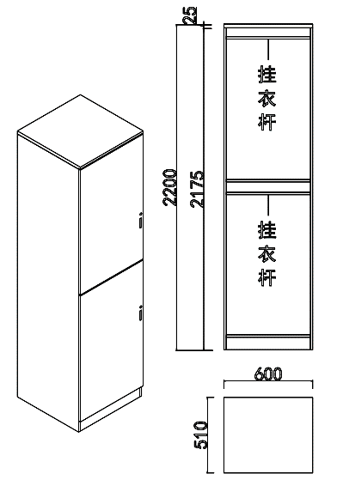 | 新增
2 | 双人办公桌（提供样品） | 1340*600*760 | E1级环保实木颗粒板，台面侧脚25MM厚，抽屉2个，配黑色弧形拉手，并带锁。西西里橡木颜色，颜色需要跟现有桌子颜色，纹路一致。桌面需要根据现场柱体尺寸切口。同色PVC封边。  备注：每个房间柱子大小不一致，需要现场测量定制。具体尺寸以现场实际尺寸为准。  注：58套办公桌尺寸都不一样，需现场测量，详细说明见“宿舍寝室床改造说明” | 张 | 58 | 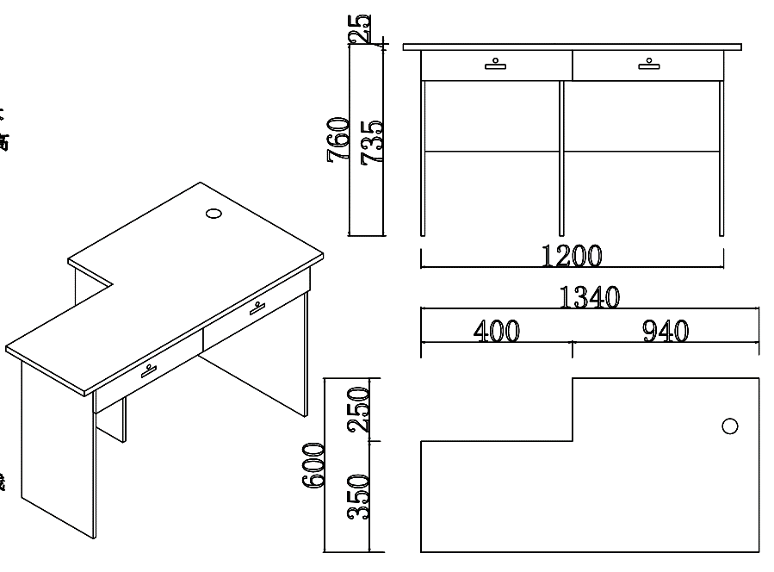 | 新增
3 | 双人书架 | 940*280*1100 | E1级环保实木颗粒板，西西里橡木颜色，黑色3层铁艺支架，层板使用25MM厚度，膨胀螺丝固定墙上。  备注：每个房间柱子大小不一致，需要现场测量定制。具体尺寸以现场实际尺寸为准。  注：58组书架尺寸都不一样，需现场测量，详细说明见“宿舍寝室床改造说明” | 组 | 58 | 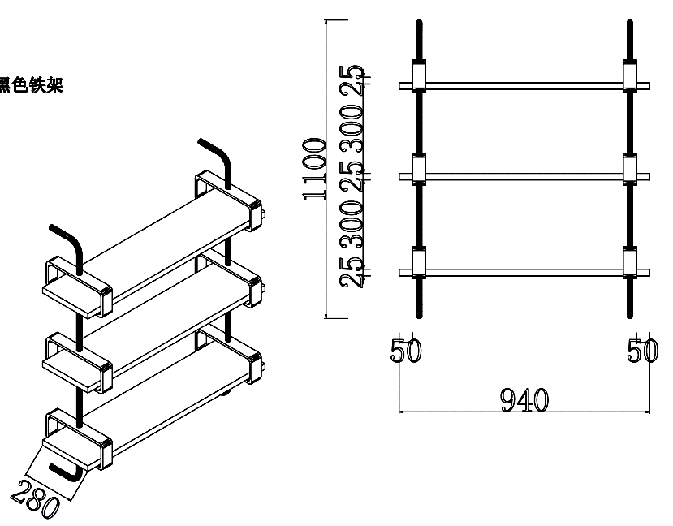 | 新增
4 | 凳子 | 350*250*450 | E1级实木颗粒板，25MM厚度，颜色纹路跟原来一样，铁架需要塑料脚垫防止刮花地板。铁架3*3方管。 | 张 | 116 | 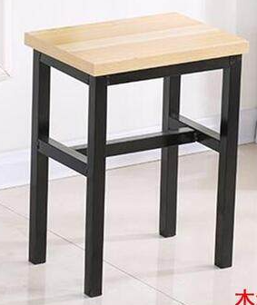 | 新增
5 | 单人书架 | 600*280*700 | E1级环保实木颗粒板，黑色2层铁艺支架，层板使用25MM厚度，膨胀螺丝固定墙上。颜色需要跟现有书架颜色、纹路保持一致。同色PVC封边。 | 组 | 416 | 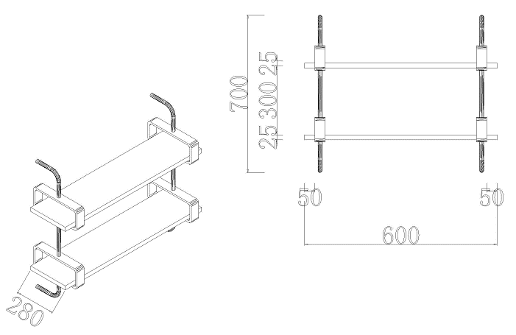 | 新增
6 | 单人书架 |  | 投标人负责416组现有书架（利旧）的安装工作。 | 组 | 416 |  | 新增
7 | 鞋架 | 500*300*1280 | 黑色电镀喷涂3CM*3CM方管，分5层，层板用16MM环保实木颗粒板，颜色尤凯利。每组鞋架靠墙面需要设计固定在墙上。 | 个 | 416 | 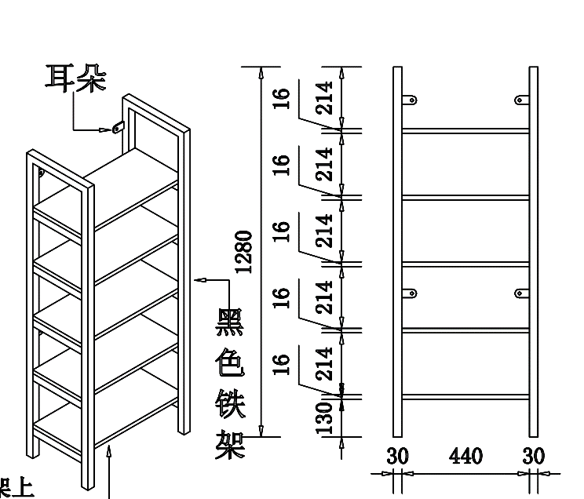 | 新增
8 | 木质床改造（4改6）（提供爬梯样品） | 4000*1000*2200 | 1、改造需增加2张单层床，含床板（床板为优质松木满铺1CM厚度横档5条3*5方料；增加2副楼梯（楼梯为黑色电镀弧形3*3方管，固定支撑架，4步阶梯。楼梯与木床用螺杆连接）；上铺床改造4条护栏（护栏改造用优质松木5*3方料，且用扁铁折弯配件加固方便学生上下床时抓握），下铺床两头增加4条护栏（护栏用4.5CM*3方料，整体尺寸1000*310，5条支撑架）。改造后打磨且油漆，颜色需跟原来颜色一致。确保使用安全；  2、爬梯主管采用50*30*1.2mm椭圆管，下方连接床立柱钢管采用20*20*1.2mm方管，踏板采用1.8mm带防滑纹路冷轧钢板一次冲压成型，5层制作，宽度≥90mm以上，爬梯宽度430，内镶嵌夜光条；工艺部分：钢管焊接采用二氧化碳保护焊接工艺，要求所有焊缝全部是满焊，焊接表面波纹均匀一致，所有板面经脱脂、酸除锈、磷化后，使用环保塑粉，做静电喷涂处理，涂层无剥落，平整美观；  3、要求：各钢件经规范的除油、除锈及酸洗磷化工艺处理后双面静电喷塑，高温固化而成，喷涂面平整、光滑、无颗粒、气泡、渣点，喷塑厚度≥0.2mm，喷塑漆膜硬度＞0.4mm，漆膜附着力、硬度、耐冲击力等均符合国家标准，塑料配件采用优质环保工程塑料；  4、样品提供爬梯黑色。  注：共有416张床需全部拆离现场，改造完毕后，根据校方装修进度按批次进场安装完成供货，详细说明见“宿舍寝室床改造说明” | 张 | 416 | 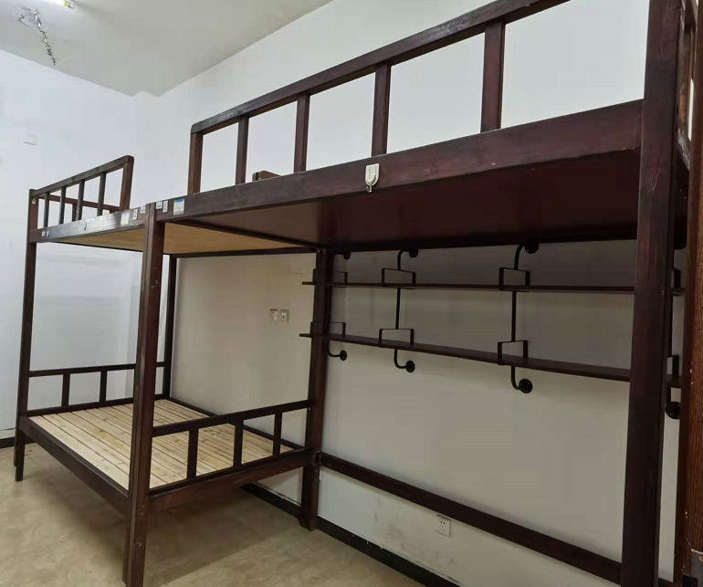  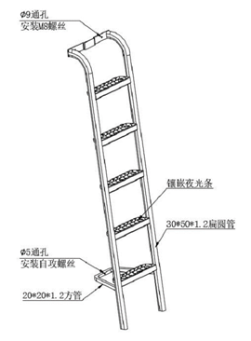  爬梯尺寸：  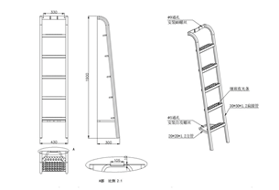 | 改造
9 | 两层浴室三脚架 | 250*340*60H | 规格：250*340*60H、太空铝材质，10条5mm实心太空铝条格栅，上边框使用13mm*7mm实心太空铝材质、转角做弧形处理。不生锈，镂空底板，通风沥水。最大边有115mm开口设计便于拿去洗浴用品。最终颜色由采购人确定。 | 个 | 473 | 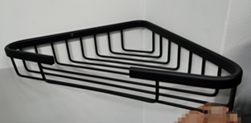 | 杂项
10 | 毛巾架 | 600*230*230 | 规格：600*230*230H、太空铝材质，易打理，不生锈。多达9个挂钩，其中有5个活动挂钩，上层杆可90度折叠（使用时放下不使用收起节省空间），上层有4条横杆每个间隔43mm，下层2条间隔55mm。圆管使用直径12mm太空铝，外框使用18mm*7mm规格太空铝弧形方管、转角做弧形处理避免尖锐直角，增加安全性。最终颜色由采购人确定。 | 个 | 473 | 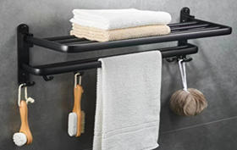 | 杂项
11 | 不锈钢脸盆架  （6个一组） | 1545*350*500 | 304不锈钢材质，不锈钢连接点不易老化，稳定性强；一体式管道经久耐用不易弯折，板式面板，承重强可放小物品，顶部不锈钢盖；底部不锈钢脚垫耐磨耐用；6层架子，每层用螺丝固定；拉丝钢板无死角不伤手；立柱为20MM不锈钢圆管；每层可活动调节5CM。 | 组 | 473 | 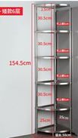 | 杂项
备注：
1.所有家具需要根据采购人要求按装修进度分批次进场，无法一次性送货安装，各供应商须知。
2.清单中第2项双人书桌以及第3项双人书架应根据现场实际尺寸为准，58个房间可能尺寸都不相同。
3.因利旧原来的书架，所以清单中第9项单人书架的尺寸也要根据实际的尺寸为准，现场测量。
2. 相关说明：
2.1 主要材料及五金件须采用国际或国内优质品牌产品，供应商须在响应文件中详细注明。
3.宿舍寝室床改造说明
3-4-5-6号楼改造前如图：

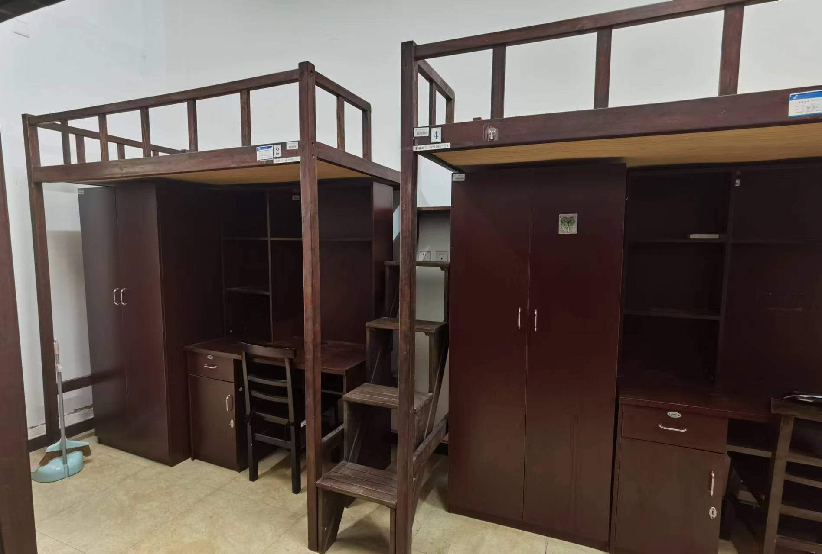

需要改造如下图款式：
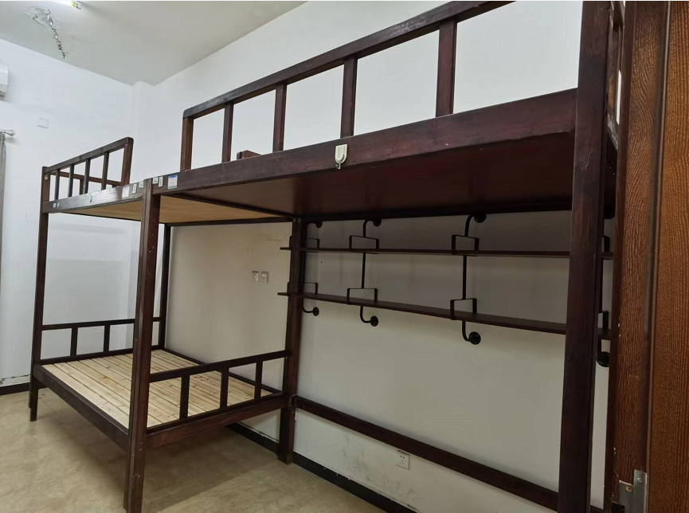
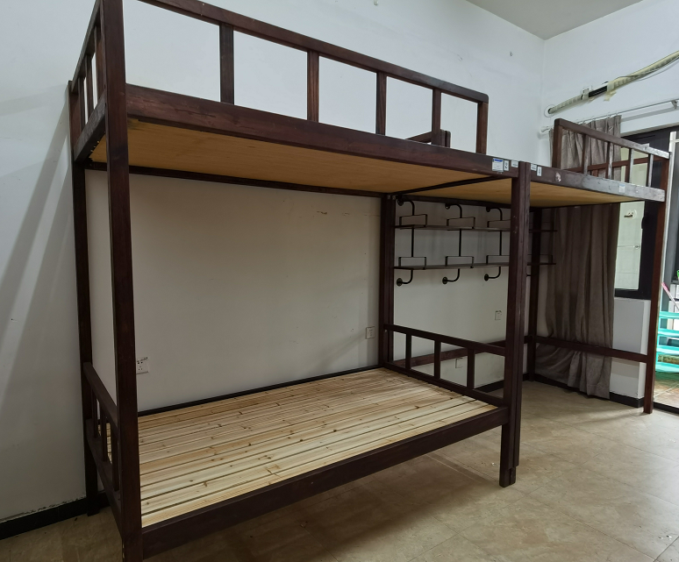

爬梯参考图：
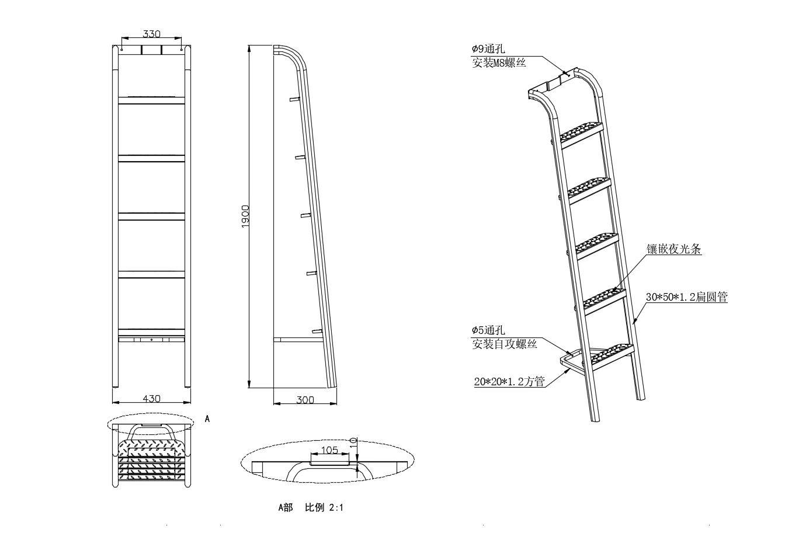

宿舍床4改6人的详细说明：
一、需要把原来的床全部拆离现场，移走原来的木制步梯、书桌衣柜，改成铁艺爬梯，上铺护栏需要把原来全封闭的改造成有供上铺使用的入口，改造完毕后，根据校方装修进度按批次进场安装完成供货。
二、一个宿舍改造需增加2张单层床，含床板（床板为新西兰松木满铺1CM厚度横档5条3*5方料；增加2副爬梯；上铺床改造4条护栏（护栏改造用新西兰松木5*3方料，且用扁铁折弯配件加固方便学生上下床时抓握），下铺床两头增加4条护栏（护栏用4.5CM*3方料，整体尺寸1000*310，5条支撑架）。改造后需打磨且油漆，颜色需跟原来颜色一致。且要把床固定在墙上确保使用安全。
三、爬梯主管采用50*30*1.2mm椭圆管，下方连接床立柱钢管采用20*20*1.2mm方管，踏板采用1.8mm带防滑纹路冷轧钢板一次冲压成型，5层制作，宽度≥90mm以上，爬梯宽度430，内镶嵌夜光条；工艺部分：钢管焊接采用二氧化碳保护焊接工艺，要求所有焊缝全部是满焊，焊接表面波纹均匀一致，所有板面经脱脂、酸除锈、磷化后，使用环保塑粉，做静电喷涂处理，涂层无剥落，平整美观；
要求：各钢件经规范的除油、除锈及酸洗磷化工艺处理后双面静电喷塑，高温固化而成，喷涂面平整、光滑、无颗粒、气泡、渣点，喷塑厚度≥0.2mm，喷塑漆膜硬度＞0.4mm，漆膜附着力、硬度、耐冲击力等均符合国家标准，塑料配件采用优质环保工程塑料；
四、所有家具需要根据校方要求按装修进度分批次进场，且保证按时完成供货及安装。整体项目无法一次性送货安装，各应标供应商须知。

综合楼宿舍改造说明：
书桌、书架58个房间尺寸可能都不一样，需要根据现场实际情况测量生产
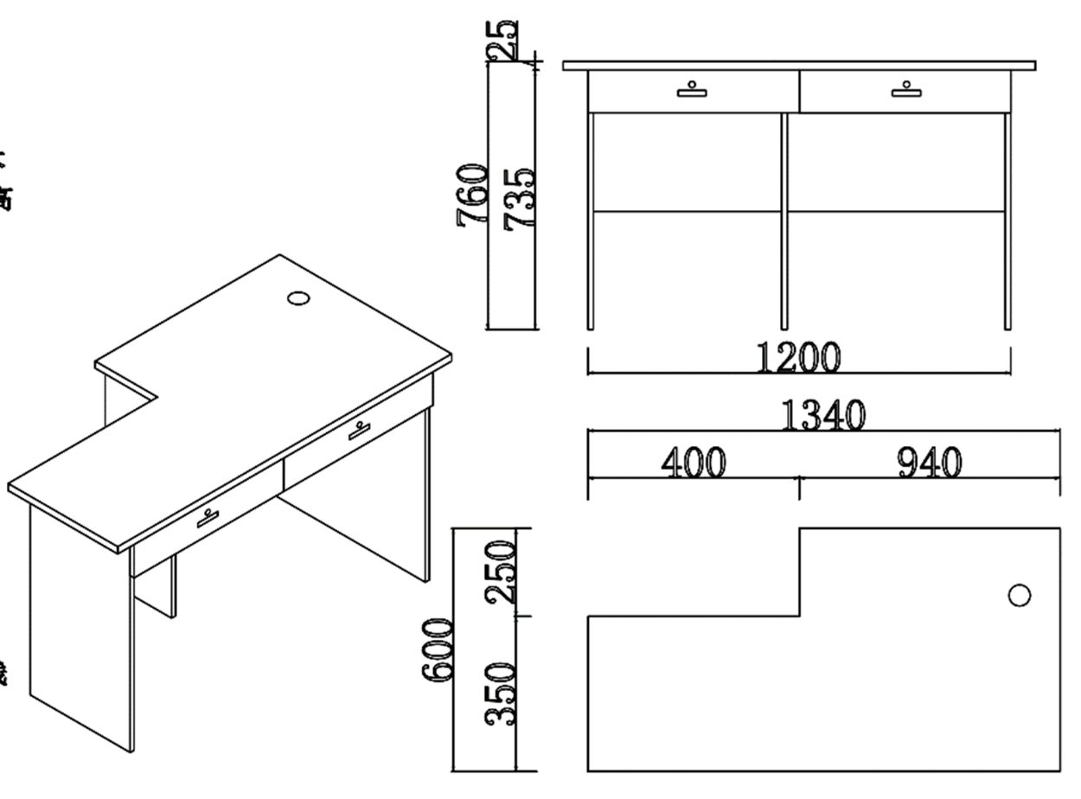
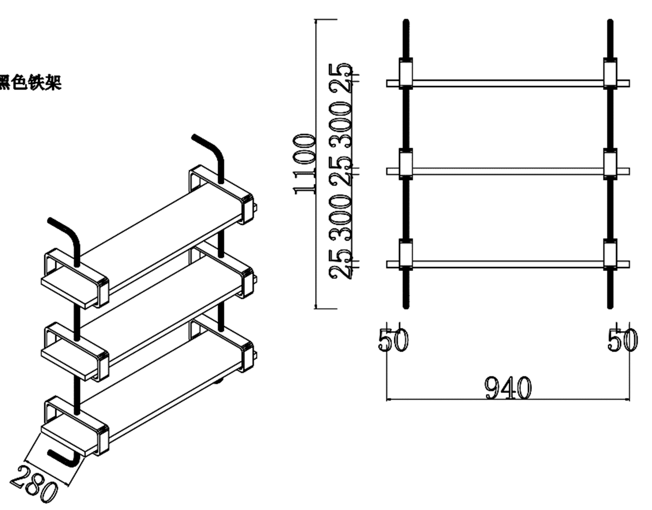

3. 服务标准、期限、效率等要求：
3.1 供应商需要提供合理的项目整体实施方案，能按照项目分解节点并可跟踪实施。
3.2 供应商需要提供生产实施方案，包括原材料采购、加工制作等各个环节的实施方案，在规定的时间内有计划的完成项目需求产品的生产和装配。
3.3 供应商需要提供品控管理方案，对产品品质有管理管控过程，有独立品管部门和专门品管人员，确保产品生产过程中的质量控制完善。
3.4 供应商需要提供安装服务实施方案，根据货物交付时间节点，落实送货安装时间和人员安排，确保按期交付使用。
3.5 售后服务要求：
（1）供应商提供的售后服务应符合GB/T 37652-2019《家具售后服务要求》。
（2）质量保证期：所有家具的质量保证期不少于8年，在此保证期内，如在正常使用过程中出现的质量问题，供应商须负责免费维修或调换。
（3）供应商需提供24小时售后服务，且维修人员须在接到维修电话后24小时内赶到现场，提供不间断的服务直到修复为止。维修点需提供足够的备件以适应采购人维修需求。
3.6 项目团队要求：供应商需要提供项目技术团队及其能力说明，提供人员清单、履历、专业技术能力等资料。
4. 验收标准：
4.1 所供产品的规格、数量符合磋商文件、供应商投标承诺及采购合同约定的要求。
4.2 所供产品的材质、颜色符合磋商文件、供应商投标承诺及采购合同约定的要求。
4.3 所供产品的外观完好，无严重碰撞、表皮脱落、五金件生锈等明显瑕疵。
4.4 所供产品结构牢固，无安全隐患。
4.5 如有抽检要求的，检测结果符合磋商文件、供应商投标承诺及采购合同约定的要求。
4.6 所有产品均已运输至指定地点，并安装调试完毕。
4.7 磋商文件、供应商投标承诺及采购合同约定的附件、工具、技术资料等齐全；提供产品使用说明书、合格证。
3. 商务要求（技术参数里另有注明的以技术参数为准）
履约保证金 | ▲中标人在合同签订后，7个工作日内支付合同金额的2.5%作为履约保证金（接受支票、汇票、本票或者金融机构、担保机构出具的保函等非现金形式），履约保证金自合同签订之日起至项目验收结束内有效。有效期满后7个工作日内，采购人应及时将履约保证金无息退还给中标人。
支付方式 | ▲付款方式：合同生效并具备实施条件后，采购人收到供应商提交的银行、保险公司等金融机构出具的预付款保函后7个工作日内，采购人向供应商支付合同总额40%的预付款（如供应商明确表示不需要预付款的，则采购人不用支付预付款）；全部设备供货完成后7个工作日内，采购人向中标人支付合同总额的50%合同款；货物安装、调试、验收合格后15日内，采购人向中标人支付合同总额10%的合同款。
质保期 | 自验收合格之日起8年。
交付地点 | 采购人指定地点。
特别说明 | 无

第六部分 评标原则及方法
根据《中华人民共和国政府采购法》、《政府采购货物和服务招标投标管理办法》（财政部第87号令）等相关法律、法规特制定以下评标办法。
一． 总 则
评标工作应遵循公平、公正、科学、择优原则，科学、严谨的态度，认真进行评标，推进技术进步，确保工程质量、交货期，节约投资，最大限度的保护当事人权益。严格按照招标文件的商务、技术要求，对投标文件进行综合评定，编写评标报告。对落标投标人，评标委员会不作任何解释。投标人不得以任何方式干扰招投标工作的进行，一经发现其投标文件将被拒绝。
二． 评标组织
评标工作由采购人和采购代理机构依法组建的评标委员会负责，评标全过程由有关部门指导监督。
三． 电子招投标开标及评审程序
1. 采购代理机构签收、开始解密投标文件；
2. 投标人解密投标文件；
3. 采购代理机构结束解密投标文件；
4. 采购代理机构或采购人在线资格性审查；
5. 评标委员会对投标文件进行评审；
6. 在政采云系统上公开资格和商务技术评审结果；
7. 在政采云系统上公开报价情况；
8. 评标委员会对报价情况进行评审；
9. 在系统上公布评审结果。
特别说明：政采云公司如对电子化开标及评审程序有调整的，按调整后的程序操作。
四． 评标办法
1. 本次评标采用综合评分法，总分100分，其中技术资信70分（技术资信权值70%），价格30分（价格权值30%）。即最大限度地满足招标文件实质性要求前提下，按照招标文件中规定的各项评分内容评审后，以评标总得分最高的投标人，作为中标人。
2. 投标截止时间止及评审期间，如出现有效投标人＜3家时，该项目废标，并重新组织采购。
五． 评分细则
1. 技术资信分的评定（70分）
各评委成员按下列评分内容进行评定，每人一张评分计算表，由评标委员会成员各自评定独立打分并记实名。如某张表的一项评分内容分值超过规定的范围，则该张表无效。评标委员会成员对投标人的各项评分内容评分的合计分汇总后的算术平均值为该投标人技术资信的最终得分（四舍五入，保留小数点后二位）。
技术资信70分
序号 | 评分内容 | 评分标准 | 分值
1 | 家具制造商认证证书 | 1、具有有效的质量管理体系、环境管理体系、职业健康管理体系认证证书的每样得1分，最高得3分；  2、具有有效期内的CQC中国环保产品认证证书得2分。  注：以上每项证书均需同时提供相关证书扫描件及提供全国认证认可监督信息服务平台的证书查询截图加盖投标人公章，二者缺一不可，否则不得分。 | 5
2 | 环境标志产品 | 投标产品列入财政部、生态环境部等部门发布的“环境标志产品品目清单”，且获得指定认证机构出具的环境标志产品认证证书的，每项产品得1分，最高得2分。投标人须提供国家确定的认证机构出具的、处于有效期之内的环境标志产品认证证书复印件，否则不得分。 | 2
3 | 同类项目业绩 | 投标人投标截止时间前三年（以合同签订时间为准）的同类案例，每个案例需提供合同，每个案例得1分，最高得2分（同类案例是指与采购标的同品类的产品案例）。 | 2
4 | 成品检测报告 | 须提供符合与采购标的同品类（衣柜、办公桌、实木床）成品检测报告（2021年5月1日以来），每个品类满足得2分，最高得6分。  1.甲醛释放量按对应的国家标准执行评分（选取两项中的其中一项）：  （1）按GB 18580-2017执行，甲醛释放量≤0.05mg/m³；  （2）按GB 18584-2001或GB/T 3324-2017执行，甲醛释放量≤0.5mg/L。  备注：  1、投标时出具的检测报告必须由具备家具成品及其原辅材料检测能力并通过国家计量认证（CMA资质）的第三方检测机构提供。  2、检测报告中必须有实物图片，否则不得分。 | 6
5 | 原材料检测报告 | 提供符合国家标准或行业标准要求的主要原材料(多层板、中纤板、铰链、三节导轨、锁等)的检测报告(2021年5月1日以来)。全部提供得5分，每缺一个扣1分，扣完为止。  备注：1、投标时出具的检测报告必须由具备家具成品及其原辅材料检测能力并通过国家计量认证（CMA资质）的第三方检测机构提供。  2、原材料供应商提供符合上述要求的检测报告也可采用，但必须提供供应商购买对应原材料的发票复印件（2021年5月1日以来）。 | 5
6 | 核心专业生产设备 | 提供生产厂家生产本次产品的核心专业生产设备购置发票复印件，核心生产设备包括但不限于开料、加工、钻孔、封边、涂漆、除尘系统等生产线设备，必须包含：精密推台锯、自动封边机、电脑裁板锯、四排多轴钻、环保塔、六面数控钻孔中心；全部提供得6分，必须包含项少一个扣2分，扣完为止。 | 6
7 | 设计方案 | 投标人根据实地实际情况进行合理化的布局及设计并配置相关效果图  出具采购人单位CAD平面立面图3张以上的得2分，否则不得分；  出具采购人单位相应效果图3张以上的得2分，否则不得分；  出具采购人单位相应模具图3个方案以上的得2分，否则不得分；  注：出具的所有设计图必须是采购人此次采购场地图纸，不得使用其他效果图充数，由采购人判定是否得分。 | 6
8 | 项目实施方案 | 实施规划方案，按照项目分解节点，并可跟踪实施，根据投标人提供的方案能否满足采购需求，由评审小组判定评分：  1）实施规划方案科学、合理、规范的得2-1.5分；  2）实施规划较科学、合理、规范的得1.5-1分；  3）实施规划一般科学、合理、规范的得1-0分；  4）无实施规划的得0分。 | 2
8 | 项目实施方案 | 要具备生产能力，在规定的时间内有计划的完成项目需求产品的生产装配。根据投标人提供的方案能否满足采购需求，由评审小组判定评分：  1）实施规划方案科学、合理、规范的得2-1.5分；  2）实施规划较科学、合理、规范的得1.5-1分；  3）实施规划一般科学、合理、规范的得1-0分；  4）无实施规划的得0分。 | 2
8 | 项目实施方案 | 有独立品管部门和专门品管人员，确保产品生产过程中的质量控制完善：  (1)质量控制完善，完整性、适用性强的得2-1.5分；  (2)质量控制较完善，完整性、适用性较强的得1.5-1分；  (3)质量控制基本完善，完整性、适用性一般的得1-0分；  (4)质量控制不完善，完整性、适用性差的或不提供不得分。 | 2
8 | 项目实施方案 | 根据货物交付时间节点，落实送货安装时间和人员安排，确保按期交付使用；  (1)能贴合采购人需求，合理可行、针对性强的得2-1.5分；  (2)能比较贴合采购人需求，较合理可行、针对性较强的得1.5-1分；  (3)能基本贴合采购人需求，合理性、可行性、针对性一般的得1-0分。  (4）不能贴合采购人需求，合理性、可行性、针对性差的或者不提供的均不得分。 | 2
9 | 所提供的样品的质量水平（根据投标人提供的样品款式、颜色、外观尺寸、材质、工艺，按采购人的需求符合度，进行打分） | 1、样品双人柜：  ①材质为E1级环保实木颗粒板得1分，其他材质不得分；  ②分上下独立门，每个门里配304不锈钢挂衣杆得2分，使用其他结构和配件不得分；  ③铰链使用液压缓冲铰链，拉手使用铝合金弧形96MM长度的得2分，使用其他配件不得分；  ④背板使用16MM厚度同色板的得1分，其他厚度背板，其他颜色不得分；  ⑤衣柜颜色需要跟原来柜体颜色，纹路一致的得2分，使用其他颜色或纹路不得分。 | 8
9 | 所提供的样品的质量水平（根据投标人提供的样品款式、颜色、外观尺寸、材质、工艺，按采购人的需求符合度，进行打分） | 2、样品双人办公桌：  ①材质为E1级环保实木颗粒板得1分，其他材质不得分；  ②台面侧脚25MM厚的得2分，使用其他厚度的侧脚不得分；  ③抽屉2个的得1分，使用其他数量的抽屉都不得分；  ④配铝合金弧形拉手，并带锁的得2分，使用其他形状拉手，不带锁都不得分；  ⑤颜色需要跟原来桌子颜色，纹路一致的得2分，使用其他颜色或纹路不得分。 | 8
9 | 所提供的样品的质量水平（根据投标人提供的样品款式、颜色、外观尺寸、材质、工艺，按采购人的需求符合度，进行打分） | 3、样品爬梯：  ①爬梯主管采用50*30*1.2mm椭圆管或更优质的管材，下方连接床立柱钢管采用20*20*1.2mm方管的得2分，其他尺寸不得分；  ②踏板采用1.8mm带防滑纹路冷轧钢板一次冲压成型，5层踏板的得2分，其他工艺和其他层数的不得分；  ③踏板宽度≥90mm以上，爬梯宽度为430mm的得1分，否则不得分；  ④所有焊缝全部是满焊，焊接表面波纹一致，经过规范的除油、除锈及酸洗磷化工艺处理后双面经典喷塑的得2分，否则不得分；  ⑤内镶嵌夜光条的得1分，否则不得分。 | 8
10 | 售后服务应对方案及承诺 | 1.提供产品8年质量保证期（8年内免费维修，不能维修免费更换），超过8年的每一年加1分，最高得2分；  2.投标人获得《商品售后服务评价体系》GB/T27922-2011，售后服务认证证书【五星级】及以上的得2分。  注：提供证书及网站截图复印件，同时注明官网查询方式，否则不得分。  3.提供详细完整的“三包”措施及售后服务措施和方案（包括服务措施、产品质量保证、回访、技术培训等）。根据投标人提供的方案能否满足采购需求，由评审小组判定评0-2分。 | 6
2. 价格评分（30分）：
满足招标文件要求且投标价格最低的投标报价为评标基准价。
（1）有效投标人的投标报价等于评标基准价时其价格分为满分30分；
（2）其他投标人的价格分按以下公式计算：
投标报价得分=（评标基准价/投标人投标价）× 价格权值 ×100（四舍五入，保留小数点后2位）
（3）如投标人报价超过采购预算，按无效标处理。
3． 有效投标人的综合得分为技术资信分和价格分的总和。
六． 推荐中标候选人
评标委员会依据投标文件满足招标文件全部实质性要求，且按照评审因素的量化指标评审得分（即技术资信分与价格分之和）由高到低顺序排序，得分前二名的投标人推荐为该项目的第一和第二中标候选人（得分相同的，按投标报价由低到高排序；得分且投标报价相同的并列）。
七． 确定中标人
采购人根据评标委员会推荐的中标候选人确定中标人。中标人确定后，中标结果在财政部门指定的信息发布媒体上公告，在发布中标公告的同时，采购人和采购代理机构将向中标人发出中标通知书。中标通知书对采购人和中标人具有同等法律效力。
八． 投标人义务
投标人应随时接受评标委员会的询标，解答包括有关的商务、技术等问题。评标结束，所有评标资料归档备查。

